安居区麻子滩等13座水库特许经营项目
实施方案

安居区水利局
二〇二四年八月

目录
第一章概述 1
一、项目概况 1
二、项目实施机构 7
三、特许经营主要内容 7
四、政府承诺和保障 8
第二章项目可行性分析 9
一、实施必要性 9
二、运营服务要求 12
三、主要风险识别 14
第三章特许经营模式可行性论证 15
一、项目属性分析 15
二、项目收费渠道和方式 17
三、项目盈利能力分析 22
四、比较优势分析 32
五、参与意愿分析 35
六、合法合规性分析 37
七、特许经营风险分析 37
第四章特许经营主要内容 40
一、特许经营范围 40
二、实施方式 40
三、特许经营期限和资产权属 40
四、特许经营主要原则和合作边界 42
五、特许经营者选择 47
六、交易结构与投融资结构 51
七、监督管理和项目运营评价 54
八、风险管控 57
九、政府承诺和保障 62
十、调整、变更等其他要求 63
第五章结论和建议 70
一、主要研究结论 70
二、问题与建议 70
三、附表、附图和附件 71

概述

项目概况

项目名称
安居区麻子滩等13座水库特许经营项目（下称“本项目”或“项目”）

项目目标和任务
提高安居区麻子滩等13座水库的经营效率和服务水平；保护水库资源，实现水资源效益最大化；盘活存量资产降低政府债务压力、扩大有效投资，形成存量资产和新增投资的良性循环，激发市场活力，推动全区经济社会高质量发展。

项目功能和定位

项目功能
防洪功能：通过滞洪和蓄洪的方式，来减少下游河道洪峰流量，保持河道安全泄量，从而保护下游防洪保护区的安全。
灌溉功能：可以储存和调节水资源，用于农业灌溉，以支持农业生产和保障粮食安全。
供水功能：水库可以收集雨水和河水，为城市、农村和工业提供水源，保证人们的生活和工业生产用水。
生态功能：水库对周边的环境有一定的降温、增湿、净化空气的作用。

项目各水库功能定位
表一-1水库功能定位表
序号 | 水库名称 | 规模 | 等别 | 功能定位
1 | 麻子滩水库 | 中型 | Ⅲ | 以蓄水灌溉为主，兼有防洪、养殖等综合利用
2 | 跑马滩水库 | 中型 | Ⅲ | 以农业灌溉为主，兼有防洪、发电、水运、水产养殖、旅游等综合利用的中型水利工程
3 | 新生水库 | 中型 | Ⅲ | 作为一座中型水库，新生水库承担着拦江镇、保石镇12万人口和3.13万亩农田的生产生活用水。
4 | 双龙桥水库 | 小（1）型 | Ⅳ | 防洪和灌溉
5 | 吊石岩水库 | 小（1）型 | Ⅳ | 防洪和灌溉
6 | 白鹤嘴水库 | 小（1）型 | Ⅳ | 防洪和灌溉
7 | 席家埝水库 | 小（1）型 | Ⅳ | 防洪和灌溉
8 | 白强寺水库 | 小（1）型 | Ⅳ | 防洪和灌溉
9 | 东岳庙水库 | 小（1）型 | Ⅳ | 以灌溉为主，兼有防洪、养殖等综合利用的小（二）型水利工程
10 | 雷音寺水库 | 小（1）型 | Ⅳ | 防洪、灌溉
11 | 谭家坝水库 | 小（1）型 | Ⅳ | 以灌溉为主，兼有防洪、养殖等
12 | 狮子湾水库 | 小（1）型 | Ⅳ | 供水水源地和生态环境保护地。
13 | 萝卜园水库 | 小（1）型 | Ⅳ | 防洪、灌溉

项目地址
本项目13座水库地点分别位于安居区白马镇、东禅镇、拦江镇、保石镇、横山镇、常理镇、西眉镇、磨溪镇、安居镇。

特许经营期限
本项目特许经营期限35年，自《特许经营协议》签订之日起算。本项目为存量项目，不涉及建设期，特许经营期等同于运营期。

存量资产内容
本项目中存量资产为麻子滩水库、跑马滩水库、新生水库、双龙桥水库、吊石岩水库、白鹤嘴水库、席家埝水库、白强寺水库、东岳庙水库、雷音寺水库、谭家坝水库、狮子湾水库、萝卜园水库共13座水库（后简称“麻子滩等13座水库”）。特许经营者通过拍卖方式取得本项目13座水库特许经营权，在特许经营期内提供运营维护本项目设施的服务。按照特许经营协议约定，特许经营者享有水库经营权，包括但不限于水库范围内的原水供水销售、农业灌溉用水销售等权利，在保证水库满足基础供水功能的前提下可合理利用水资源开展经营业务（包括但不限于生态渔业养殖业务及休闲垂钓业务等）并获得经营性收入。

资产价值
根据四川众成房地产评估咨询有限公司出具的《遂宁市安居区水利局因特许经营权出让事宜涉及的安居区麻子滩等13座水库35年特许经营权的市场价值资产评估报告》川众资评报字〔2024〕第128号：本项目采用收益法评估，对安居区麻子滩等13座水库35年特许经营权于评估基准日2024年6月30日的市场价值，在本报告评估假设与限制条件下的评估总价为35529.85万元。存量资产基本情况详见附件8－资产评估报告。

资产权属
安居区麻子滩等13座水库的资产权属于安居区水利局。

存量债务情况
安居区麻子滩等13座水库不涉及存量债务。

投资规模和资金来源
根据四川众成房地产评估咨询有限公司出具的《资产评估报告》，本项目资产价值35529.85万元。项目为存量资产项目，不涉及新建项目，项目投资仅为存量资产经营权转让价值。
资金来源：本项目采用特许经营模式实施，资金来源为特许经营者自筹，项目资本金应不低于本项目特许经营权转让价值的20.00%，其他资金可通过融资方式解决。

项目资产运营和效益情况
经测算，特许经营者通过本项目的运营，在项目特许经营期内收入合计87786.26万元，其中生活原水供水销售收入41369.70万元，农业灌溉用水销售收入18015.61万元，水库水域租赁收入（生态养殖、垂钓等）28400.98万元。运营成本共计63844.84万元，包括燃料及动力费、人员工资及福利、工程检维修费和材料费。根据财务测算结果，项目银行贷款偿债备付率1.35，投资财务内部收益率（所得税后）5.15%，项目资本金财务内部收益率（所得税后）5.06%。

主要技术经济指标
本项目中各水库主要经济技术指标和建设运营时间如下表所示。
表一-2各水库主要经济技术指标和建设运营时间表
序号 | 水库名称 | 建成时间 | 规模 | 等别 | 总库容 | 防洪库容 | 调节（兴利）库容 | 死库容 | 设计灌溉面积（万亩） | 水面面积  （亩）
1 | 麻子滩水库 | 1978年 | 中型 | Ⅲ | 8216.00 | 2487.00 | 5106.00 | 623.00 | 22.887 | 12000.00
2 | 跑马滩水库 | 1961年 | 中型 | Ⅲ | 3260.00 | 571.00 | 950.00 | 350.00 | 3.14 | 2500.00
3 | 新生水库 | 1976年 | 中型 | Ⅲ | 1680.00 | 560.00 | 952.00 | 168.00 | 3.13 | 6500.00
4 | 双龙桥水库 | 1970年 | 小（1）型 | Ⅳ | 222.42 | 162.42 | 46.80 | 13.20 | 0.255 | 2940.00
5 | 吊石岩水库 | 1977年 | 小（1）型 | Ⅳ | 691.00 | 573.00 | 84.00 | 34.00 | 0.43 | 4250.00
6 | 白鹤嘴水库 | 1959年 | 小（1）型 | Ⅳ | 161.75 | 120.75 | 41.00 | - | 0.325 | 2620.00
7 | 席家埝水库 | 1976年 | 小（1）型 | Ⅳ | 146.71 | 71.33 | 61.38 | 14.00 | 0.524 | 2360.000
8 | 白强寺水库 | 2000年 | 小（1）型 | Ⅳ | 105.00 | 81.00 | 22.70 | 1.30 | 0.372 | 950.000
9 | 东岳庙水库 | 1979年 | 小（1）型 | Ⅳ | 312.30 | 177.30 | 107.00 | 28.00 | 0.528 | 3860.000
10 | 雷音寺水库 | 1977年 | 小（1）型 | Ⅳ | 147.32 | 30.71 | 110.49 | 6.12 | 0.7 | 1180.000
11 | 谭家坝水库 | 1977年 | 小（1）型 | Ⅳ | 153.33 | 63.33 | 85.80 | 4.20 | 0.334 | 1260.000
12 | 狮子湾水库 | 1959年 | 小（1）型 | Ⅳ | 224.07 | 169.07 | 44.20 | 10.80 | 0.5 | 2530.000
13 | 萝卜园水库 | 2017年 | 小（1）型 | Ⅳ | 995.00 | - | 258.00 | - | 1.55 | 5060.000

前期工作进展
已取得人民政府授权实施机构的授权文件文号：遂安府阅（2024）26号《关于专题研究安居区麻子滩等13座水库特许经营权项目实施主体授权的会议纪要》
已完成项目资产特许经营权评估（川众资评报字〔2024〕第128号）。

实施依据和编制原则

实施依据
- 相关法律法规
《中华人民共和国政府采购法》
《中华人民共和国政府采购法实施条例》
《中华人民共和国招标投标法》
《中华人民共和国招标投标法实施条例》
《中华人民共和国预算法》
《中华人民共和国土地管理法》
《中华人民共和国税收征收管理法》
《中华人民共和国企业所得税法》
《中华人民共和国增值税暂行条例》
《中华人民共和国公司法》
《政府投资条例》
- 国家和省市相关政策
《国务院关于固定资产投资项目试行资本金制度的通知》（国发〔1996〕35号）
《国务院关于加强固定资产投资项目资本金管理的通知》（国发〔2019〕26号）
《关于进一步规范地方政府举债融资行为的通知》（财预〔2017〕50号）
《关于坚决制止地方以政府购买服务名义违法违规融资的通知》（财预〔2017〕87号）
《关于规范金融企业对地方政府和国有企业投融资行为有关问题的通知》（财金〔2018〕23号）
《国务院办公厅转发国家发展改革委、财政部〈关于规范实施政府和社会资本合作新机制的指导意见〉的通知》（国办函〔2023〕115号）
《基础设施和公用事业特许经营管理办法》（中华人民共和国国家发展和改革委员会中华人民共和国财政部中华人民共和国住房和城乡建设部中华人民共和国交通运输部中华人民共和国水利部中国人民银行2024年第17号令）
国家发展改革委办公厅关于印发《政府和社会资本合作项目实施方案编写大纲（2024年试行版）》的通知（发改办投资〔2024〕227号）
《关于做好盘活存量资产扩大有效投资有关工作的通知》（发改办投资〔2022〕561号）
《关于深入推进农业水价综合改革的通知》（发改价格〔2021〕1017号）
《四川省用水定额》（川府函〔2021〕8号）
《四川省水利厅关于做好2023年度小型水库维修养护项目相关工作的通知》（川水函〔2023〕598号）

编制原则
基础设施和公用事业特许经营应当坚持公开、公平、公正，保护各方合法利益，并遵循以下原则：
- 发挥社会资本融资、专业、技术和管理优势，提高公共服务质量效率；
- 转变政府职能，强化政府与社会资本协商合作；
- 保护社会资本合法权益，保证特许经营持续性和稳定性；
- 兼顾经营性和公益性平衡，维护公共利益；
- 根据风险性质以及特许经营各方风险管控能力，明确风险分担机制并切实执行，保障项目持续稳定实施。

项目实施机构
经安居区人民政府（下称“区政府”）授权，安居区水利局作为本项目实施机构，负责本项目实施方案编制、特许经营者选择、特许经营协议签订、项目实施监管、合作期满移交接收等工作，详见附件1。

特许经营主要内容
本项目特许经营实施方式为转让—运营—移交（TOT），特许经营期限为35年。
区政府授权安居区水利局为本项目实施机构，实施机构通过公开拍卖方式依法依规选择特许经营者。
本项目特许经营范围涉及麻子滩等13座水库，通过特许经营权转让引入特许经营者，在特许经营期内由特许经营者负责存量水库设施的运营和维护，提供原水供水销售、农业灌溉用水销售服务，在保证水库满足基础供水功能的前提下合理利用水资源开展租赁水域水面获得经营服务收入（生态渔业养殖活动及休闲垂钓等经营性业务）。
实施机构与特许经营者签订特许经营协议，授予特许经营者投资、融资、运营、维护本项目的权利，特许经营者根据特许经营协议的约定行使权利，履行义务，承担责任。特许经营者根据特许经营协议约定支付特许经营权转让价款，完成融资交割，负责按照特许经营协议的约定提供项目设施运营维护服务，利用项目设施开展经营性业务获得经营性收入。特许经营期届满，特许经营者按特许经营协议约定依法依规向政府指定机构无偿、完好地移交项目设施所有权和所有权益。
本项目为盘活存量资产项目，项目无建设投资，无需政府提供建设投资支持。项目运营期内，项目公司或政府方可依照规定申请中央水利发展资金、省级水利发展基金等补助资金，用于水库的工程维修养护。

政府承诺和保障
政府方应按照特许经营协议，为本项目前期工作、运营维护工作等提供便利和支持，保障授予本项目特许经营者的权利在整个特许经营期内始终持续有效和完整。政府承诺和保障内容详见实施方案“特许经营主要内容——政府承诺和保障”部分。

项目可行性分析

实施必要性

实施背景及公共需求
本次拟实施的安居区麻子滩等13座水库项目为安居区存量水利基础设施，承担着该区域部分的群众生活和农业生产用水，对推动经济发展发挥着重要作用。
目前水库普遍存在着水库工程设施的老化程度较深，管理体制落后，水库维修养护跟不上等问题，通过本项目的实施能够健全管理体制、完善水库的各项配套设施，及时维修养护水库，科学合理调度运用水库，解决灌区群众生活和工农业生产用水的用水需求，同时保护下游灌区居民及农田防洪安全。
本项目通过盘活存量资产，对于提升基础设施运营管理水平、拓宽社会投资渠道、合理扩大有效投资、降低政府债务风险等具有重要意义。就本项目而言，通过盘活现有水库资产，既能引入专业运营机构运营维护水利基础设施，提升水库管理质量、保证水库运营安全、提高水资源利用效率、延伸水库经济效益，又能通过盘活存量资产回收部分资金，有效缓解政府当前面临的资金短缺问题，实现存量资产和新增投资的良性循环。

政策符合性

与国家政策的符合性
根据国务院办公厅《关于进一步盘活存量资产扩大有效投资的意见》（国办发〔2022〕19号），“重点盘活存量规模较大、当前收益较好或增长潜力较大的基础设施项目资产，包括交通、水利、清洁能源、保障性租赁住房、水电气热等市政设施、生态环境、产业园区、仓储物流、旅游、新型基础设施等”。本项目水库存量资产盘活是盘活存量资产支持的重点领域。

与地方政策的符合性
四川省人民政府办公厅《关于切实加强水库除险加固和运行管护工作的通知》川办发〔2021〕63号发布，通知提出积极创新水库管护机制。推进水库管理体制机制改革，逐步明确所有权、管理权、使用权。健全制度、标准体系，大力推进大中型水库标准化管理，探索“水管单位管理、平台公司运营”的新型管理模式。切实管好用好中央和省级财政小型水库维修养护补助资金，发挥其撬动作用。积极培育管护市场，推行社会化、专业化、标准化管理，有序引导具备条件的社会力量参与水库管护。探索水库及配套设施通过资产证券化等方式，盘活存量资产，形成投资良性循环。
《四川省人民政府办公厅关于创新投融资体制机制加大水利投入的实施意见》（川办发〔2023〕9号），对规模较大、收益较好的存量水利资产，支持通过资产证券化等市场化方式予以盘活，回收的资金可继续用于水利基础设施建设，形成存量资产和新增投资良性循环的机制。

实施必要性及时机适当性

必要性分析－－保护水库资源，实现水资源效益最大化
目前，由于水库分布不均、灌溉渠道老化，各水库资源规模较小且较为分散，而运营能力、管理标准和维护水平参差不齐，导致水资源未能得到充分有效地利用。随着农业、观光旅游业发展，对于水资源的需求增加，水利基础设施的合理保护和利用成为重要内容。通过本项目的实施，引入专业运营单位负责管理，依靠科学调度，合理利用水源，确保水库供水安全，同时注重保护水资源生态环境，维护水库周边生态平衡，亦可通过积极开发水库周边旅游资源、水资源综合利用等方式，优化经营收入结构，推动水库效益的充分发挥。

适当性分析－－盘活存量资产，发挥市场竞争优势
采用特许经营模式实施本项目有利于盘活现有存量资产，区政府可获得特许经营权转让价款，一定程度上增加了财政收入，同时回收资金可以投入到新项目的建设中，有利于实现存量资产盘活和投资良性循环，形成多元化、可持续的资金投入机制。
另一方面，项目按照市场机制运作有利于充分发挥特许经营者的管理优势和创新能力，提高水利基础设施的管理水平，保障供水安全，维护水生态环境。

适当性分析－－转变政府职能，提升政府治理能力
采取特许经营模式实施本项目能够减少政府对微观事务的过度参与，政府一方面要积极推进简政放权，最大限度激发市场和社会活力，另一方面又要切实强化监管职能，推动政府管理由注重事前审批向注重事中事后监管转变。用好政府“有形之手”，放活市场“无形之手”，完善社会“自治之手”，推动政府职能向提供优质公共服务、维护社会公平正义、创造良好发展环境的根本转变。
引入社会其他经营主体后，政府可以真正履行“裁判员”角色，把工作重点放在加强对城市建设规划，引导社会资金投入方向，更好地服务企业，监督企业经济行为等方面工作上来，更好地发挥政府严谨、细致、科学的行政职能。

适当性分析－－增加就业带动相关产业链发展的需要
本项目除少数管理人员和关键岗位技术人员由项目经营单位解决外，新增员工均由当地招工解决，项目实施后，将为当地提供大量就业机会，吸收下岗职工与闲置人口再就业，可促进当地经济和谐发展。

运营服务要求

运营维护内容
运营期内，特许经营者应按照适用法律和谨慎运营惯例，提供运营维护服务，保障项目设施的正常使用。主要运营维护内容如下：
为本项目中所有水库提供运营维护和管理工作，为周边农户提供农业灌溉用水，为自来水厂提供原水供水销售，在不影响水库本质功能的前提下，合理开展生态渔业养殖、休闲垂钓等经营活动。其中，水库资产的管理需满足《四川省水利厅〈关于推进全省水利工程标准化管理的指导意见〉》《四川省小型水库标准化管理规程》《四川省人民政府办公厅〈关于切实加强水库除险加固和运行管护工作的通知〉》（川办发〔2021〕63号）及其他适用法律法规规定。其余服务内容需满足国家、四川省、遂宁市和安居区等相关法律法规的规定，运营标准较为明确。

运营维护基本要求
特许经营者应根据适用法律、谨慎运营惯例及相关标准编制运营维护手册，并经项目实施机构同意后遵照执行。运营维护手册应包括日常维护服务计划、运营维护标准、人员安排、抢修抢险和应急预案、安全保护措施、检查验收制度、财务管理制度、日常巡查制度、质量控制体系等。特许经营者还应对运营维护手册不定期进行修改和补充。
特许经营者应根据特许经营协议的约定、运营维护手册、谨慎运营惯例、有关部门发布的与本项目相关的运营管理制度以及与项目设施有关的设备制造商提供的一切有关手册、指导和建议及适用法律的规定提供运营维护服务。
特许经营者应当根据有关法律、行政法规、标准规范和特许经营协议，提供优质、持续、高效、安全的公共产品或者公共服务。

项目运营需落实的外部条件
政府需制定农业灌溉用水和原水供水收费的价格文件，并督促价格文件的执行，另相关水库维修养护的补助资金按规定补贴到本项目。

抢修抢险和应急处置
特许经营者应建立健全项目设施安全运营和应急处理机制，制定紧急情况下（包括重大事故、突发社会公共事件、不可抗力事件、洪涝灾害等）的抢修抢险和应急预案，并建立与之相应的组织、指挥、设备、物资等安全保障体系。特许经营者应建立抢修、急救队伍，并配备必需的防护用品、车辆器材、通信及抢修、急救设备。
当发生紧急事件时，特许经营者应及时向政府部门报告情况，严格执行抢修抢险和应急预案，服从政府部门的指挥，采取各种有效措施进行补救，协调相关单位进行抢修抢险，尽量减轻紧急事件对公众的影响。

监督检查
项目实施机构有权检查特许经营者是否按规范建立了完善的管理制度体系，包括管理制度、业务流程、作业规范、考核管理办法等。项目实施机构有权定期或不定期地检查特许经营者的现场作业。项目实施机构有权指定任何代表在任何时候进入项目设施，以检查项目设施的运营和维护情况，但项目实施机构应尽量减少该等检查对项目设施运营和维护可能产生的干扰。特许经营者应对此等检查和监督提供完全的协助，并提供项目实施机构所需的信息和资料。

主要风险识别
本项目主要风险识别如下表所示：
表3风险识别表

风险类型 | 风险描述
政策风险 | 因国家或社会公众利益需要，征用或提前收回项目资产。
法律风险 | 国家、省、市级政府颁布、修改法律法规或相关政策（包括但不限于行业、金融、财税等政策）对本项目造成影响。
财务风险 | 融资利率变动导致项目财务费用增加。
财务风险 | 资本金筹集不到位。
财务风险 | 融资不到位。
不可抗力风险 | 自然不可抗力：指台风、地震、洪水、冰雹、瘟疫等自然不可抗力导致项目不能正常运营。
不可抗力风险 | 国内外政治不稳定，发生社会异常事件，如战争、罢工、骚乱等不可抗力因素导致项目不能正常运营。
环境影响风险 | 项目运营对环境造成不良影响。
运营管理风险 | 运营管理能力不足导致产出内容达不到约定要求。
运营管理风险 | 运营过程中发生安全事故。
项目市场风险 | 供水定价风险，渔业市场波动，潜在收入不足等。
项目市场风险 | 水量供应不足（受极端干旱天气影响除外），供水收入等业绩不佳。
项目市场风险 | 动力费、人员工资等运营成本波动。
公众风险 | 农业灌溉用水价格调整较大，导致公众不满意等。
移交风险 | 项目合作期满或提前终止，特许经营者向政府方移交时，有未偿还债务或第三方索赔、项目设施完好率不达标、相关资料不完整、权利移交不完整等。

特许经营模式可行性论证

项目属性分析
水库项目属于具有一定公益性且存在经营收入的项目。具体如下：

公益性分析

提高灌溉效率，增加农业产出
水库项目可以改善农田灌溉条件，提高灌溉效率和水利用率，保证农作物的正常生长，促进农业发展，从而提高农业产出，增加农民收入。

预防水灾和旱灾
水库项目可以保障生态环境，防止洪涝灾害和旱灾，保障人民生命财产安全，减少灾害损失。

改善水质和供水
水利工程可以改善水资源质量，保护水源，改善城市和农村的供水条件，满足人民日益增长的生活、生产和发展需求。
综上所述，水库存量资产盘活项目的公益性体现在防洪减灾、农业灌溉、供水保障上。这些公益性的体现使得本项目成了一个具有社会责任感和使命感的重要项目，为社会的可持续发展和生态文明建设做出了积极贡献。

收益性分析
本项目不仅具有显著的公益性，同时也存在经营性收入，其收益性主要体现在以下几个方面：

原水供水销售收入
根据《四川省取水许可和水资源费征收管理办法》要求，“水资源费由县级以上地方人民政府水行政主管部门按照取水许可审批权限负责征收，上级水行政主管部门可以委托下级水行政主管部门或者具有管理公共事务职能的机构征收水资源费。取水单位或者个人应当按规定向取水审批机关报送实际取水量或者发电量，并缴纳水资源费。”
根据《安居区发展和改革局〈关于核定安居区麻子滩等13座水库用水价格〉的通知》，原水供水费为0.8元/立方米。
本项目中原水供水销售收入为水行政主管部门向取水单位或者个人按照原水供水费标准和实际取水量征收的水资源费，征收的水资源费以原水销售的形式转付给特许经营者。

农业灌溉用水销售收入
根据遂宁市人民政府办公室《遂宁市安居区推进农业水价综合改革实施方案〉的通知》（遂安府办函〔2017〕104号）推行“计量供水、配水到户、收费到户、开票到户”的水费计收办法，健全水价、水量、水费“三公开”制度。支持农民用水合作组织规范发展，充分发挥其在末级渠系管护、用水管理、水费计收等方面的作用。”
根据《安居区发展和改革局〈遂宁市安居区发展和改革局关于农业水价综合改革项目区农业用水价格〉（遂安发改〔2019〕60号）的通知》，见附件2，水稻、小麦、玉米、油菜等粮油作物在用水定额内，骨干工程供水价格为每立方米0.10元，末级渠系供水价格为每立方米0.05元，执行农业供水终端价格每立方米0.15元。经济作物、养殖业和其他用水在用水定额内，骨干工程供水价格为每立方米0.12元，末级渠系供水价格为每立方米0.06元，执行农业供水终端价格每立方米0.18元。
本项目中农业灌溉收入为特许经营者按照经过计量的供水量和农业灌溉用水标准向农民用水户协会（组织）收取的水费。

水库水面租赁收入
《遂宁市人民政府办公室〈遂宁市养殖水域滩涂规划（2019-2030）〉的通知》，遂宁市境内的饮用水水源水库一、二级保护区外的水域和非饮用水源水库为水库养殖区。根据水库渔业资源特点，投放一定数量的鲢、鳙鱼类，同时优化生物种群，在不造成水库水域环境污染的条件下，开展生态健康养殖，实施水库增殖渔业。禁止开展肥水养鱼。
为充分发挥水库水域资源的经济效益，本项目拟将水库水面资源租赁给渔业养殖公司获取水面租赁收入，渔业养殖公司利用水库水面湖体开展渔业养殖业务。

项目收费渠道和方式

收费渠道和方式

主要收费渠道
主要收费渠道包括三部分：一是农业灌溉用水销售收入，由特许经营者按经过计量的供水量和农业灌溉水价标准向农民用水户收取水费。二是原水供水销售收入，依据《四川省取水许可和水资源费征收管理办法》文件要求“水资源费由县级以上地方人民政府水行政主管部门按照取水许可审批权限负责征收，上级水行政主管部门可以委托下级水行政主管部门或者具有管理公共事务职能的机构征收水资源费”，原水销售收入由水行政主管部门征收水资源费用，再以原水销售费用形式转付给特许经营者。三是水库水面租赁收入，特许经营者依托水库水面资源，将水库水面租赁给渔业养殖公司获取水面租赁收入，渔业养殖公司利用水库水体开展渔业养殖业务。

潜在收费渠道
除了主要的农业灌溉用水销售收入、原水供水销售收入、水库水面租赁业务收入外，项目还可以探索其他潜在收费渠道。例如，根据实际需要，每5—10年清理水库淤泥，清淤的砂、淤积物中的肥料进行资源化利用可“变废为宝”，疏浚泥沙用来制作建筑材料，淤泥也可用于回填、改良耕地等，亦可带来一定的经济效益。

收费方式
- 农业灌溉用水销售收入，农民用水户协会（组织）负责按计量的供水量、终端水价标准向农民用水户收取水费，由特许经营者按经过计量的供水量和核定的骨干工程水价标准，向灌区所涉农民用水户协会收取水费。
- 原水供水销售收入，由水行政主管部门征收水资源费用，再以原水销售费用形式转付给特许经营者。
- 水库水面租赁收入，按照市场化经营由特许经营者向渔业养殖公司直接收取。

收费依据及合法合规性论证
项目收费渠道与方式的设置，严格遵循相关法律法规的规定。国家和各地方法律法规均已明确了农业灌溉用水和原水供水销售费用的征收、使用和管理等方面的要求，为项目收费提供了坚实的法律基础。本项目中，农业灌溉用水销售收入，《遂宁市推进农业水价综合改革实施方案》（遂府办发〔2017〕5号）“推行“计量供水、配水到户、收费到户、开票到户”的水费计收办法，健全水价、水量、水费“三公开”制度。持农民用水合作组织规范发展，充分发挥其在末级渠系管护、用水管理、水费计收等方面的作用。”
根据《遂宁市安居区发展和改革局〈关于农业水价综合改革项目区农业用水价格〉的通知》（遂安发改〔2019〕60号）“水费征收主体为区管水利工程管理单位和农民用水户协会。区管水利工程管理单位按经过计量的供水量和核定的骨干工程水价标准向农民用水户协会收取水费，农民用水户协会负责按供水量和终端水价标准向农民用水户收取水费。收取水费时间为每年6月底前和11月底前。”项目由特许经营者按经过计量的供水量和农业灌溉水价标准向农民用水户协会收取水费。
同时，根据《四川省取水许可和水资源费征收管理办法》规定，“在本省行政区域内，单位或者个人利用闸、坝、渠道、人工河道、虹吸管、水泵、水井、水电站等取水工程或者设施，直接从江河、湖泊、水库或者地下取用水资源的，应当办理取水许可证并缴纳水资源费；县级以上地方人民政府水行政主管部门、财政部门和价格主管部门按照工作职责，依照法定权限，负责水资源费的征收、管理和监督。”原水销售收入，由相关水行政主管部门或者具有管理公共事务职能的机构征收水资源费，征收的水资源费以原水销售的形式转付给特许经营者。符合使用者付费要求。
水库水面租赁收入按照市场化原则获取经营收入。
项目的收费渠道与方式亦符合国家和地方政府出台的相关政策文件，充分考虑地方政府制定的农业水费和水资源费征收管理办法等规定，确保收费政策与当地实际情况相符，避免因政策不符而引发的风险。
在实际操作中，应严格按照法律法规和政策文件的要求执行收费，农业灌溉用水和原水供水征收标准参照《安居区发展和改革局〈关于核定安居区麻子滩等13座水库用水价格〉的通知》，计量收费，确保收入的合法性和稳定性。

使用者支付意愿、支付能力和收益稳定性评价
对于农业种植户和自来水企业而言，灌溉用水和原水供水是种植作业和自来水制水的必备条件，因此对此有着较强的支付意愿。随着居民生活水平的提高，对于生态渔业养殖的食品需求也日益增加，有着较强烈的支付意愿。
支付能力主要取决于企业、种植户和居民的经济水平。在项目实施过程中，应对目标市场的经济状况进行深入分析，评估居民和企业的支付能力，同时，制定合理的收费标准和优惠政策，确保各方能够承担得起相关费用。
本项目中农业灌溉用水销售收入和原水供水销售收入作为项目的固定收入来源，其稳定性较高。水库水面租赁（生态渔业养殖）收入则受到市场需求、价格波动及养殖情况等多种因素的影响，存在一定的不确定性。

运营成本与收费情况分析
项目运营成本是评估项目经济效益和可持续性的关键因素，通过对运营成本的详细分析和核算，可以了解项目的实际支出情况。同时，将运营成本与项目收入进行对比分析，可以评估项目的盈利能力和收益水平。
本项目收费能够覆盖运营成本并有一定的利润空间，说明项目的经济效益较好。详见实施方案“特许经营模式可行性论证——项目盈利能力分析”部分。

财政补贴政策
根据《四川省财政厅四川省水利厅关于印发〈四川省水利发展资金管理办法〉的通知》（川财农〔2023〕29号）文件，中央水利发展资金支出范围包括：
水旱灾害防御支出。用于流域面积200-3000平方公里的中小河流治理，小型水库除险加固以及雨水情测报、大坝安全监测设施建设，山洪灾害防治，水利工程维修养护等提升水旱灾害防御能力的相关支出。
水资源集约节约利用支出。用于中型灌区建设及节水改造，小型水库及小型引调水工程等小型水源工程建设，水资源刚性约束与调度，农业水价综合改革等促进水资源集约节约利用的相关支出。
（三）水资源保护与修复治理支出。用于水土流失综合治理，淤地坝治理，河湖水系连通整治复苏，水库河塘清淤，推行河湖长制强化河湖管护等加强水资源保护与修复治理的相关支出。省级水利发展资金支出范围除可用于中央水利发展资金支出范围外，还可用于：1、水利改革创新支出。用于水权改革，水利基础能力提升，水利领域试点示范等实施改革创新的相关支出。2、防灾减灾能力提升支出。大型灌区维修养护，水利设施灾后恢复重建，山洪灾害危险区责任人履职补助等提升防灾减灾能力的相关支出。3、省委、省政府批准的水利发展其他支出。本项目可依照规定申请中央水利发展资金和省级水利发展资金，用于水库的维修养护、清淤、除险加固。

政府未来支出责任
本项目无论是否采取特许经营模式进行推进，相关单位/个人依旧需要支付相关费用，与项目推进的具体模式并无直接关联。不存在政府需承担运营成本兜底责任的相关条款。综上所述，本项目的实施不会因采用特许经营模式而额外增加地方财政未来的支出责任，也未以任何形式新增地方政府的隐性债务。

定价机制与调价机制
水库水面租赁收入收费参照市场价格定价。农业灌溉用水和原水供水销售属于政府定价或指导价范畴的，应建立明确定价机制。定价机制应综合考虑项目运营成本、市场需求、物价水平等因素，确保定价合理且能够覆盖运营成本。同时，定价机制还应考虑社会公平性和公众接受度，避免过高的收费导致社会不满。
还应明确调价机制。由于物价水平、运营成本等因素可能随时间发生变化，因此需要建立灵活的调价机制以适应这些变化。调价机制应规定调价的触发条件、调价幅度和调价周期等关键要素，确保调价行为合理、透明和可控。同时，调价机制还应充分考虑公众意见和利益相关方的利益，确保调价过程公平、公正。
在实施调价机制时，项目方应提前向相关政府部门和公众进行公示和解释，确保调价行为得到理解和支持。同时，项目方还应建立有效的沟通渠道，及时回应公众关切和解答疑问，增强公众对项目的信任和支持。
本项目定价机制与调价机制详见“特许经营主要内容——特许经营主要原则和合作边界”部分。

项目盈利能力分析
通过运用国内类似项目通常引用的财务测算模型，根据类似项目的经验数据，并结合本项目已编制的资产评估报告及项目具体情况，在一系列财务假设条件下，对本项目财务情况进行测算分析。现就测算分析过程说明如下。

财务测算的说明
财务测算模型依据财务测算中通用的现金流量折现法编制，即在锁定有关项目边界条件和财务假设条件的前提下测算特许经营者合作期内每年的实际各项收入和各项经营成本费用，通过融资表计算财务费用，并通过损益表计算所得税费用，最后将有关财务数据汇总至现金流量表测算每年现金流量情况，利用现金流量折现法测算项目的内部收益率。

项目测算边界条件

项目投资
本项目投资为特许经营权转让价款，特许经营权转让价款暂定为资产评估价，即为35529.85万元，在特许经营期第一年支付。

特许经营贷款期限
本项目财务分析中特许经营期限贷款期限按30年进行测算。

资本金比例
本项目测算资本金按总投资的21.19%，约为7529.85万元。

贷款偿还
假设特许经营者除项目资本金外的项目资金全部通过国内银行贷款获取，贷款综合融资成本按照5.00%进行计算。运营期开始，按照按期还本付息的方式进行贷款偿还，还款期为30年。

摊销费用
本项目摊销总额为项目总投资，采用直线摊销法在特许经营期35年内进行摊销，残值为5075.69万元。

税收
- 增值税
按照《中华人民共和国增值税暂行条例》（2016年修订版）及国家增值税相关政策规定，水库水面租赁租金适用增值税税率暂按9%计，其他外购材料、燃料及动力费依法计算相应的增值税。根据《国家税务总局关于印发增值税若干具体问题的规定的通知》（国税发〔1993〕154号）第一条规定，征税范围第（七）项，供应或开采未经加工的天然水（如水库供应农业灌溉用水，工厂自采地下水用于生产），不征收增值税，故本次水库农业灌溉用水和原水供水销售收入免增值税。
- 税金及附加
《中华人民共和国城市维护建设税法》规定：“第四条城市维护建设税税率如下：（一）纳税人所在地在市区的，税率为百分之七；（二）纳税人所在地在县城、乡镇的，税率为百分之五；（三）纳税人所在地不在市区、县城或者乡镇的，税率为百分之一。前款所称纳税人所在地，是指纳税人住所地或者与纳税人生产经营活动相关的其他地点，具体地点由省、自治区、直辖市确定。”
本项目所在地为安居区，城市维护建设税税率为7%。本项目教育费附加税率3%，地方教育附加税率2%。
- 所得税
根据《中华人民共和国企业所得税法》，本次所得税税率按25%计。

公积金计提
根据《中华人民共和国公司法》规定，特许经营者分配税后利润前，应当提取净利润的10%列入特许经营者法定盈余公积金，计提的法定盈余公积累计达到注册资本的50%时，不再提取。本项目财务测算中，暂不考虑任何盈余公积金。

收入预测

原水供水销售收入
原水销售价格：根据《安居区发展和改革局〈关于核定安居区麻子滩等13座水库用水价格〉的通知》，原水销售价格为0.8元/立方米。
原水销售价格增长率：综合考虑物价上涨、项目运营成本上升等因素，按照每10年增长5%计算。
年原水销售量：年原水销售量根据取水单位年供水规模以及在各水库取水量测算，各水库年取水量合计1640.35万立方米。
表三-1水库原水年供水量
水库 | 涉及水厂 | 供水规模  （万m³/年） | 产水率 | 原水取水量
麻子滩水库 | 毗卢寺水厂 | 547.5 | 85.00% | 644.12
新生水库 | 新生水厂 | 554.8 | 85.00% | 652.71
狮子湾水库 | 狮子湾水厂 | 292 | 85.00% | 343.53
合计 |  | 1394.30 |  | 1640.35

贷款运营期内原水供水销售收入合计41369.70万元。

农业灌溉用水销售收入
- 农业灌溉水价：根据《安居区发展和改革局〈遂宁市安居区发展和改革局关于农业水价综合改革项目区农业用水价格〉（遂安发改〔2019〕60号）的通知》，水稻、小麦、玉米、油菜等粮油作物在用水定额内，骨干工程供水价格为每立方米0.10元，末级渠系供水价格为每立方米0.05元，执行农业供水终端价格每立方米0.15元。经济作物、养殖业和其他用水在用水定额内，骨干工程供水价格为每立方米0.12元，末级渠系供水价格为每立方米0.06元，执行农业供水终端价格每立方米0.18元。本项目粮油作物灌溉用水价格按0.15元/立方米计取，经济作物灌溉用水价格按0.18元/立方米计取。
- 农业灌溉水价增长率：综合考虑物价上涨、项目运营成本上升等因素，水价按照每10年增长5%计算。
- 农业灌溉面积：根据《2022年遂宁市安居区国民经济和社会发展统计公报》披露，安居区2022年全年粮食作物种植面积为7.84万公顷（117.60万亩），经济作物种植面积为3.01万公顷（45.15万亩）。项目运营期第一年灌溉面积按全区种植面积的10%计取，第二年灌溉面积按全区种植面积的15%计取，第三年开始后续为达产年，项目灌溉面积按全区种植面积的20%计取。
- 每亩用水量：每亩农作物灌溉用水量参照《四川省用水定额》，遂宁安居区属于盆中丘陵区Ⅱ区，粮食作物（粮油等）每亩灌溉用水量定额为43—350m³/亩，经济作物（果蔬等）每亩灌溉用水量定额为50—480m³/亩。基于谨慎性原则，本项目粮油作物每亩灌溉用水量取值为130.00m³/亩，经济作物每亩灌溉用水量取值为160.00m³/亩。
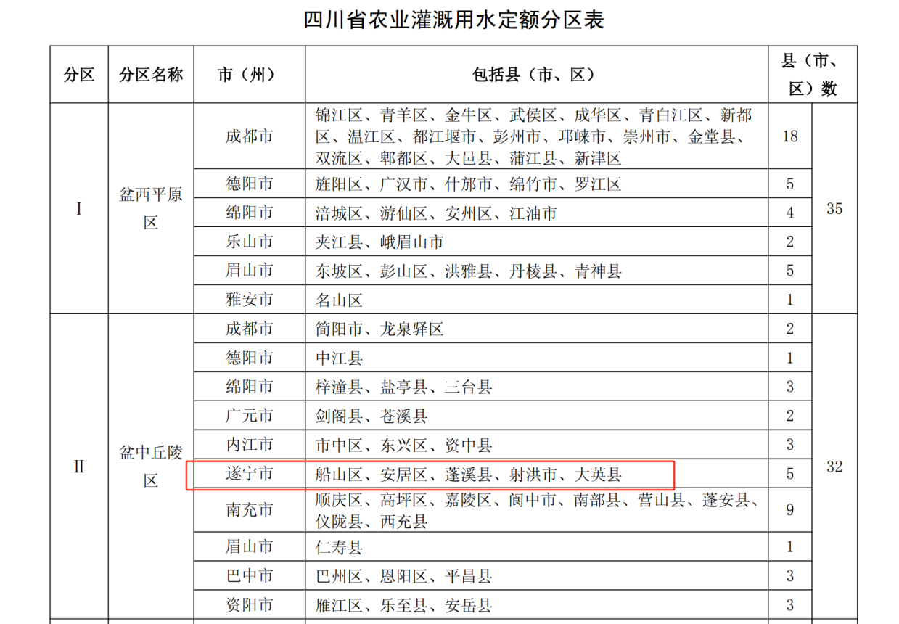
图表三-1四川省农业灌溉用水定额分区表
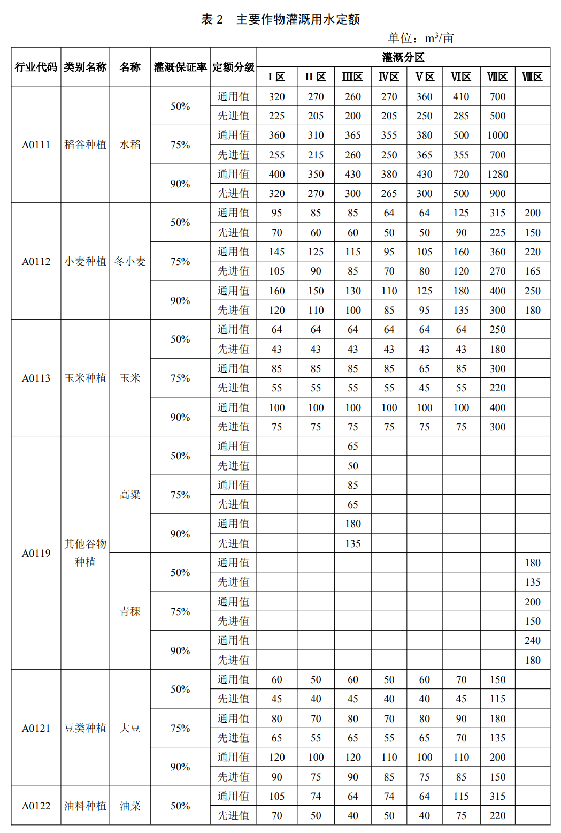
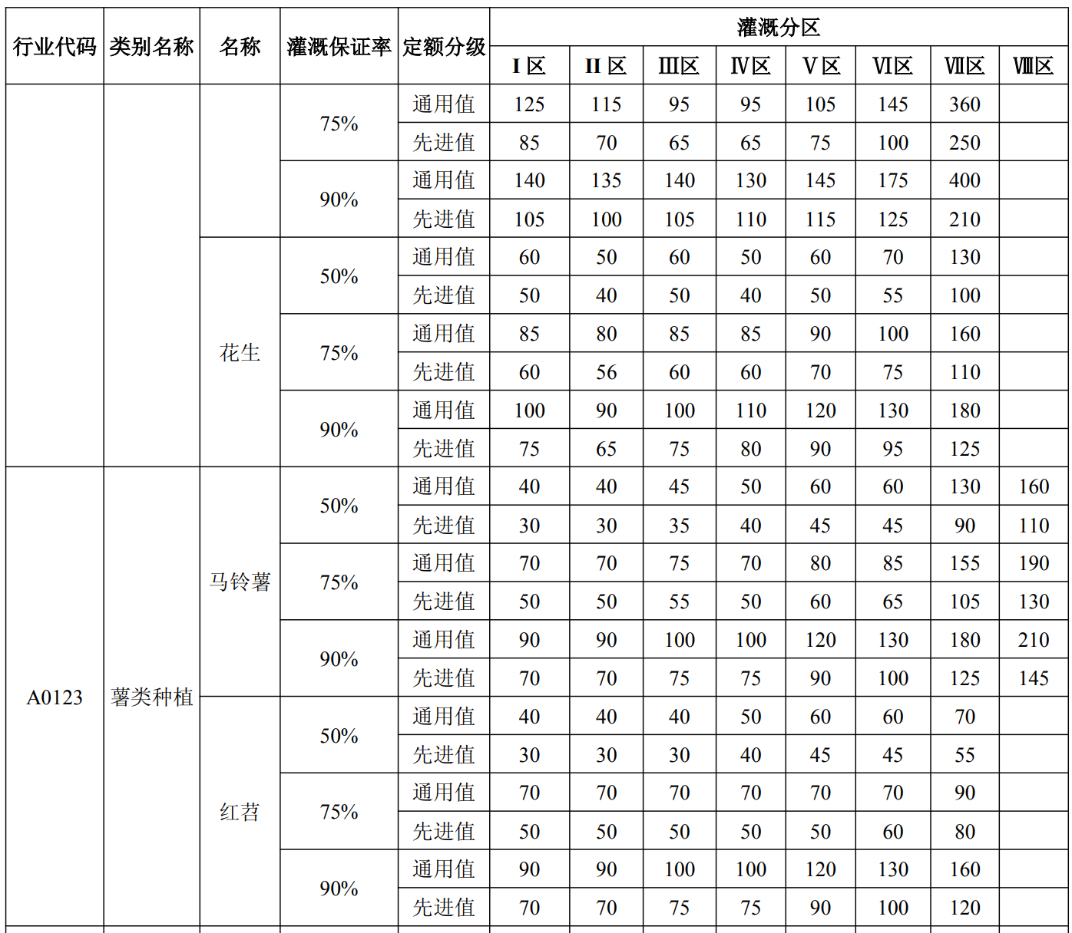
图表三-2安居区粮食作物灌溉用水定额情况
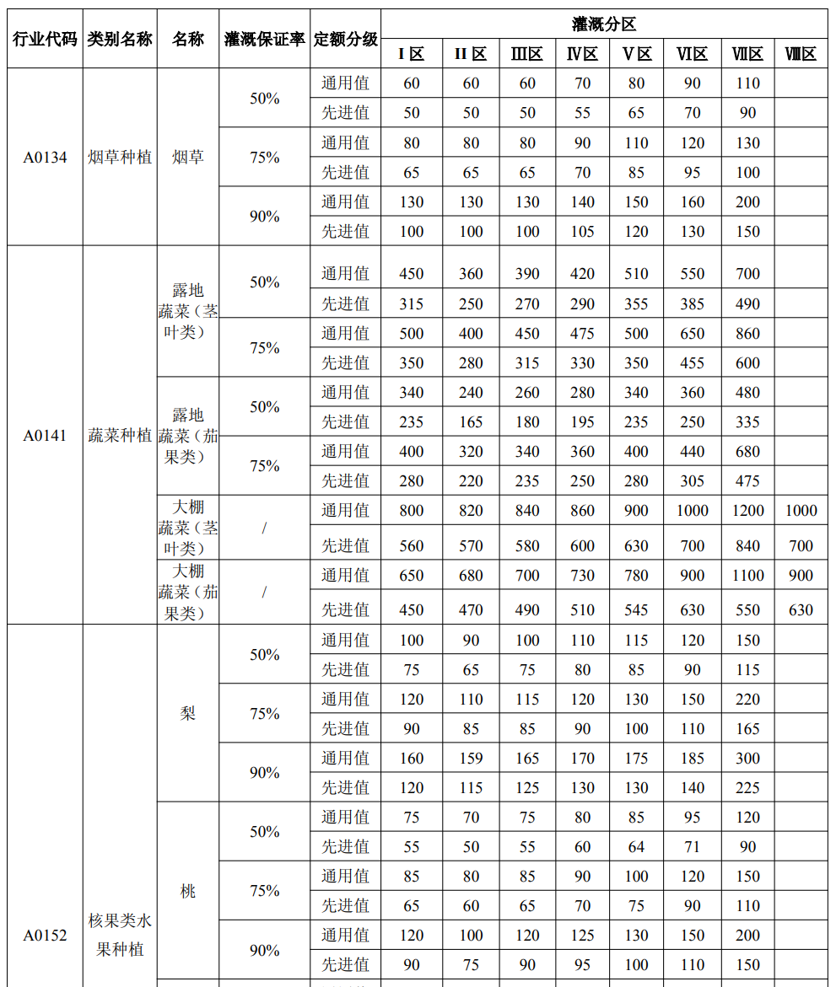
图表三-3安居区经济作物灌溉用水定额情况
综上，贷款运营期内农业灌溉用水合计18015.61万元。

水库水面租赁业务收入
租赁面积：13座水库水域租赁面积共计48010.00亩。
租赁价格：查询水库水面租赁案例可知水库水面租赁价格在100-600元/亩/年。
案例1——平邑县昌里水库增殖放流水面渔业两年期承包经营权拍卖。根据临沂市公共资源交易中心公示平邑县昌里水库增殖放流水面渔业两年期承包经营权拍卖成交结果，平邑县昌里水库拍卖成交价450万元/2年（水面面积约为4.46平方公里，即6690亩），即水面每亩每年租金为328.85元。
案例2——德阳市旌阳区新中镇龙居村东风水库，属村集体资产，水域面积约30亩，2019年1月，以15000元/30亩·年的价格成交（即500元/亩·年），高效盘活资源。
案例3——蒙山县文圩镇油麻水库出租水域发展生态渔业项目，根据《广西林光工程咨询有限公司蒙山县文圩镇油麻水库出租水域发展生态渔业项目成交结果公告》披露出租水域用途主要为鱼类养殖，平均水面面积5.35万㎡（约80.25亩），租赁期限四年，租赁单价为115元/亩·年。
名称 | 依据截图 | 数据来源
案例1 | 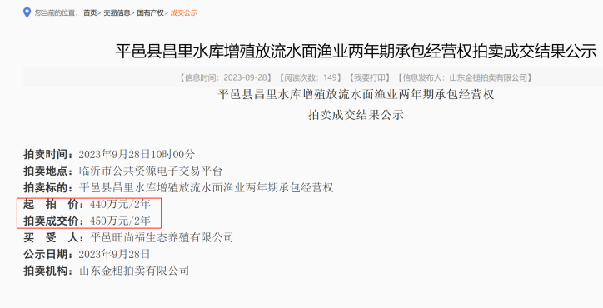  平邑县昌里水库水面面积约为4.46平方公里（6690亩） | http://ggzyjy.linyi.gov.cn/linyi/jyxx/012004/012004003/20230928/90489a65-aec5-494d-831b-5d0171f5887d.html
案例2 | 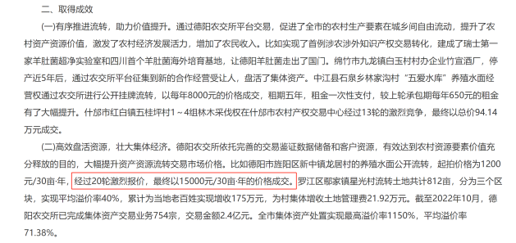  德阳市旌阳区新中镇龙居村的养殖水面 | http://journal.crnews.net/ncjygl/2022n/d11q/bqjj/954429_20230413100846.html
案例3 | 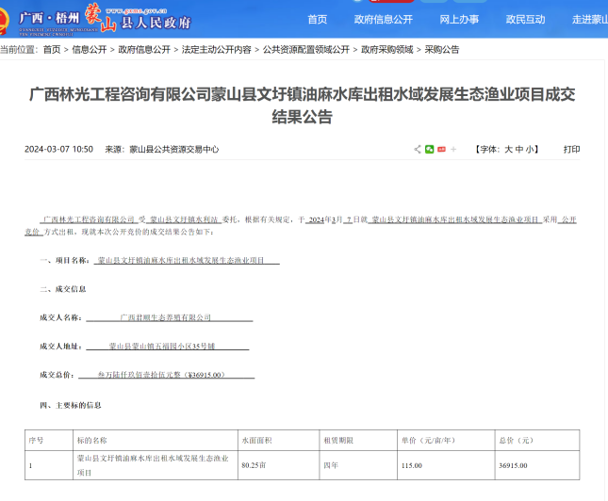 | http://www.gxms.gov.cn/xxgk/zfxxgkzl/fdzdgknr/ggzypzlygk/zfcgly/cggg_43689/t18045162.shtml
基于谨慎性原则，结合本项目实际情况，本项目水面租赁价格按193.00元/亩·年计算。综合考虑物价上涨、项目运营成本上升等因素，租赁单价依据市场按照每年5增长5%计算。
贷款运营期内水库水面租赁收入合计28400.98万元。
综上，项目贷款运营期内营业收入为87786.26万元。

成本费用设定
经营成本主要指本项目运营期内，特许经营者因对本项目运营维护而产生的必要成本，包括燃料及动力费、人员工资及福利费、工程检维修费、材料费等。对各项经营成本进行估算如下：

燃料及动力费
燃料及动力费按照原水销售和农业灌溉用水销售收入的2%进行计算，贷款运营期内燃料及动力费合计为1187.71万元。

人员工资及福利费
根据《四川省小型水库标准化管理规程》和《水库工程管理设计规范》（SL106—96）中关于水库管理单位人员和职责，结合项目实际的管理需要、地理位置、水库规模等，本项目共计设置人员24人，包含管理岗、工程管理岗、工程运行与维护岗、财务与资产管理岗、辅助岗等。根据四川省统计局发布2022年全省城镇全部单位就业人员平均工资的统计报告，四川省水利环境和公共设施管理业平均工资为60321元/（人·年），本项目参照该工资标准进行测算，同时考虑人员薪酬及福利按照工资的14%计算，管理岗综合人工成本为68400.00元/（人·年），普通岗综合人工成本为47900.00元/（人·年）。人员工资考虑每5年上涨5%。在贷款运营期间，人员工资及福利费合计为4083.06万元。

工程检维修费
工程检维修费包括日常维修养护和工程岁修。
- 日常维修养护：对工程进行经常保养和防护，及时处理局部、表面、轻微的缺陷和损坏，保持工程的完整、安全与正常运营。
- 工程岁修：每年（或周期性）进行的、对日常维修养护不能解决的工程损坏的集中修复，不包括大修（工程发生较大损坏或存在较大缺陷时进行的、工作量大且技术较复杂的修复工作）。
根据水库工程检维修费历史数据，水库工程检维修费按照总投资额的0.15%计取，工程检维修费考虑每五年上涨5%，在贷款运营期间工程检维修费合计1665.32万元。（水库加固等大修资金由政府财政独立支付）。

材料费
材料费取值为各年度工程检维修费的30%，贷款运营期间材料费499.60万元。

测算结果
本项目总投资35529.85万元，资本金7529.85万元，融资资金28000.00万元，则根据以上项目边界条件和收入成本费用设定，测算得出本项目投资财务内部收益率（所得税后）5.15%，项目资本金财务内部收益率（所得税后）5.06%。

比较优势分析

特许经营贷款期成本
在政府传统模式下，政府或其所属机构通常直接负责水库运营维护工作，目前部分水库管理缺失，水库资产处于闲置状态，无法发挥出水库资源的价值，水库产生的经济效益无法覆盖项目运营维护成本。
采用特许经营模式，水库的管理维护成本将由特许经营者承担，减少政府财政支出，能够盘活水库的闲置资产，发挥其资源优势，开展多种经营活动，其收益不仅能够覆盖管理维护成本，还能够产生一定收益。经初步测算，实施特许经营后，特许经营贷款期内项目预计可产生约为87786.26万元收入，净利润约为16652.00万元，实现项目全投资内部收益率5.15%，经济价值显著提升，与原管理模式相比，减少政府财政支出。

产出（服务）效果及运营效率

打破垄断与市场壁垒，促进技术创新
传统的基础设施供给模式往往容易形成垄断和市场壁垒，限制了技术的创新和应用，而特许经营模式作为一种投融资和管理模式的创新，有效打破了地区封锁和行业垄断，在特许经营模式下，政府通过竞争性方式，引进具备先进技术及理念的特许经营者，从而加快技术革新及应用，特许经营者为了获得项目经营权，会积极投入研发，采用新技术、新工艺，提高项目的产出效率和服务质量及运营效率。

优化资源配置，发挥专业分工优势
特许经营模式通过引入市场竞争机制，实现了资源的优化配置，特许经营者凭借其融资、专业、技术和管理优势，能够充分发挥专业分工优势，提高项目的运营效率，特许经营者在项目建设期，通过高效的施工组织管理、成本控制及风险管理手段，确保工程质量的同时降低建设成本，在运营期，特许经营者通过加强员工技能培训、完善人力资源管理、引进先进的运营管理经验和设备，提高运营维护水平，降低经营成本，从而实现项目的长期稳定运行和优质服务。

设定考核与奖惩机制，提升建设运营效率
特许经营模式注重建立科学的考核与奖惩机制，以激励特许经营者提升服务水平，在项目运营期，政府会设定运营维护的考核标准，并根据运营维护水平及达标情况设置相应的奖惩机制，这种机制使得特许经营者有动力加强员工技能培训、完善人力资源管理、引进先进的运营管理经验和设备，以提高运营维护水平，降低经营成本，同时，奖惩机制也促使特许经营者更加关注公众需求，提升服务质量，满足社会期望。

实现经济效益与社会效益的双赢
特许经营模式不仅关注项目的经济效益，还注重实现社会效益，通过引入市场竞争机制和专业运营团队，特许经营模式能够提升项目的产出效率和服务质量，为社会提供更多的优质服务，同时，特许经营者还会积极履行社会责任，关注环境保护和可持续发展，为项目的长期发展奠定坚实基础，这种双赢的局面使得特许经营模式在水库项目中具有更强的竞争力和生命力。
综上所述，特许经营模式在水库项目的产出或服务效果方面具有显著优势，通过打破垄断与市场壁垒、优化资源配置、设定考核与奖惩机制以及实现经济效益与社会效益的双赢，特许经营模式能够提升项目的运营效率和服务水平，为社会创造更多的价值。因此，在水库项目中采用特许经营模式是一种更为高效和可持续的发展方式。

风险防控防范

风险识别与评估
传统政府投资模式下，政府可能因缺乏专业知识和经验，在风险识别和评估方面存在不足，这可能导致政府难以准确判断项目面临的风险类型和程度，进而影响风险防控的效果，在特许经营模式下，特许经营者通常具备丰富的行业经验和专业知识，能够更准确地识别项目可能面临的风险，并进行科学评估，他们能够从技术、市场、政策等多个维度对风险进行全面分析，为风险防控提供有力支持。

风险分担与转移
传统政府投资模式下，政府作为唯一的投资者和运营者，需要承担项目的全部风险，这可能导致政府在面临风险时承担过大的压力，甚至影响项目的稳定运营，特许经营模式通过合同条款和监管机制，实现了风险的合理分担和转移，政府可以通过设定风险分担比例和限制条件，将部分风险转移给特许经营者承担，同时，特许经营者也可以通过购买保险、建立风险储备金等方式，将风险进一步分散和转移。

风险应对与处置
传统政府投资模式下，政府在风险应对和处置方面可能因缺乏专业知识和经验而显得力不从心，此外，政府在资金筹措和使用方面可能存在一定的限制，导致在风险发生时难以迅速采取有效的应对措施，特许经营模式下，特许经营者通常具备更强的风险应对和处置能力，可以通过优化运营方案、加强设备维护、调整经营策略等方式，积极应对可能出现的风险，同时，特许经营者还有更强的资金实力和融资能力，能够在风险发生时迅速采取应对措施，降低损失。

风险防控体系建设
特许经营模式通常更加注重风险防控体系的建设和完善，特许经营者会建立一套完整的风险管理制度和流程，明确风险防控的责任和措施，确保项目在运营过程中能够及时发现和应对风险，同时，特许经营者还会定期对风险防控体系进行评估和改进，以适应不断变化的市场环境和项目需求。
综上所述，从风险防控防范的要点来看，特许经营模式在项目中具有显著优势，通过引入市场竞争机制和专业运营团队，特许经营模式能够提升风险识别和评估的准确性，实现风险的合理分担和转移，增强风险应对和处置的能力，并建设完善的风险防控体系，采用特许经营模式能够更好地防范和控制风险，确保项目的稳定运营和长期发展。

参与意愿分析
结合当前市场情况，社会资本与金融机构参与水库项目的意愿十分强烈，多方面的积极因素共同推动了各方参与。

社会资本参与意愿
特许经营项目在近年实施中，已相对成熟，水库项目的落地也吸引了众多社会资本参与，吸纳和引入社会资本参与水利设施项目，是水利综合改革的重要举措，形成了较为成熟和规范的运作体系，市场竞争较为充分。
根据本项目的回报机制，本项目回报来源为农业灌溉用水、原水供水销售收入和附属运营收入，在测算参数的选取过程中参照一般水库经营项目的市场回报水平，项目的收益率符合行业一般收益率水平，对社会资本而言，如经营得当，其回报来源明确稳定，收益水平合理，具有一定的吸引力，社会资本的参与意愿较强。

金融机构参与意愿
项目收益稳定，符合金融机构风险偏好。本项目具有长期稳定的收益特点，能够为金融机构提供稳定的现金流回报。由于本项目主要收入来源是农业灌溉用水和原水供水销售收入，用水需求的稳定增长，项目具有持续运营和盈利的能力，这种稳定的收益特点使得金融机构在评估项目风险时，能够给予较高的信用评级和融资支持。
金融机构通过风险评估与控制确保资金安全。尽管本项目具有稳定的主要收益来源，但金融机构在参与过程中仍然需要进行全面的风险评估与控制。通过对项目的财务状况、运营情况、市场前景等进行深入分析和评估，金融机构能够准确判断项目的风险水平，并采取相应的风险控制措施。这确保了金融机构在支持项目的同时，也能够保障资金的安全和稳健运营，金融机构的参与意愿较强。

合法合规性分析
根据上述分析，项目特许经营安排的范围及产出清晰，在特许经营期内具有排他性，且项目通过经营收入覆盖投资及运营维护成本，未存在违反法律法规、政策文件精神的情况。具体分析如下：
本项目特许经营期为35年，本项目特许经营范围覆盖了麻子滩等13座水库，其主要功能为提供原水供水销售、农业灌溉用水销售服务，在保证水库满足基础供水功能的前提下合理利用水资源开展水库生态养殖活动及附加运营并获得经营服务收入，故本项目特许经营范围明确，产出界定清晰。在特许经营者严格执行特许经营协议的前提下，区政府保证其授予特许经营者投资、运营和维护本项目的权利在整个特许经营期内始终持续有效和完整，故本项目不存在一定区域或期限内的排他性约定缺失的情况。
本项目中农业灌溉用水销售收入最终来自用水农户，原水供水销售收入最终来自取水的自来水厂，水库水面租赁业务收入由特许经营者按照市场定价向消费者收取。本项目收入不存在政府财政付费情况。综上所述，本项目未通过可行性缺口补助、承诺保底收益率、可用性付费等方式使用财政资金弥补项目建设和运营成本等。
本项目不涉及外商投资企业参与。

特许经营风险分析
政府通过特许经营模式，积极引入私营部门参与水库项目的投资及运营，旨在提高项目运行效率、减轻财政负担，并推动水利产业的蓬勃发展。然而，任何模式的应用都伴随着潜在的风险，对于政府而言，深度分析并评估特许经营模式可能带来的风险，进而探讨其可控性，显得尤为关键。

特许经营模式风险分析

政策风险：稳定与透明至关重要
政策作为特许经营模式的基石，其稳定性与透明度对于私营部门的投资信心具有重要影响。政策的不稳定性或频繁调整可能导致私营部门的投资回报受到波及，进而影响其参与项目的积极性。因此，政府应制定稳定、透明的政策，为私营部门提供明确的投资导向和权益保障，降低其面临的政策风险。

监管风险：强化监管体系与机制
在特许经营模式下，政府对项目的监管力度和效果直接关系到项目的合规运营和安全生产。监管不到位或监管能力不足可能导致环境污染、安全事故等问题的发生，严重损害公众利益和政府形象。因此，政府应建立健全的监管体系和机制，通过加强日常监管、定期检查和专项整治等手段，确保项目的合规运营和安全生产。

合作风险：构建公平、透明的合作机制
政府与私营部门在特许经营模式中的合作关系至关重要。然而，由于双方利益诉求不一致、沟通不畅等原因，合作中可能产生摩擦和矛盾。此外，私营部门的经营状况和财务状况也可能对项目的稳定运行产生影响。为防范合作风险，政府应明确双方的权利和义务，建立公平、透明的合作机制，并通过加强沟通、协商和调解等方式，及时解决合作中的问题和矛盾。

风险应对措施

政策风险的应对措施：稳定政策与加强解读
为降低政策风险，政府可采取一系列应对措施。首先，制定稳定、透明的政策，明确特许经营项目的权益保障和补偿机制，为私营部门提供稳定的投资环境。其次，加强政策宣传和解读工作，提高私营部门对政策的理解和预期，减少因信息不对称导致的投资风险。

监管风险的防控机制：强化监管与协作
在监管风险的防控方面，政府应建立健全的监管体系和机制，确保项目的合规运营和安全生产。通过加强日常监管、定期检查和专项整治等手段，及时发现和纠正项目中的问题。同时，加强与私营部门的沟通与协作，共同推动项目的可持续发展，实现政府监管与私营部门运营的良性互动。

合作风险的防范与管理：明确权责与建立退出机制
为防范合作风险，政府在与私营部门合作过程中应明确双方的权利和义务，建立公平、透明的合作机制。通过加强沟通、协商和调解等方式，及时解决合作中的问题和矛盾。同时，建立健全的退出机制，确保在私营部门经营不善或违约时能够及时采取措施，保障项目的稳定运行和政府的权益。
综上所述，从政府角度出发，水库项目特许经营模式虽然存在一定的风险，但通过制定合理的政策、加强监管和合作管理，这些风险是可控的。政府应加强与私营部门的合作与沟通，共同推动项目的顺利实施和可持续发展。同时，政府还应不断总结经验教训，完善风险管理制度和措施，为未来的类似项目提供有益借鉴和参考。

特许经营主要内容

特许经营范围
本项目特许经营范围涉及麻子滩等13座水库，通过特许经营权转让引入特许经营者，在特许经营期内由特许经营者负责存量水库的运营和维护，提供原水供水销售、农业灌溉用水销售服务，在保证水库满足基础供水功能的前提下合理利用水资源开展水库生态养殖活动及附加运营并获得经营服务收入。
本项目服务范围主要包括安居区白马镇、东禅镇、拦江镇、保石镇、横山镇、常理镇、西眉镇、磨溪镇、安居镇。
政府方通过拍卖方式依法依规选择特许经营者，特许经营期内，特许经营者负责本项目13座水库的运营维护，依托水库资源提供农业灌溉用水销售、原水供水销售以及利用本项目合法合规开展多项经营（包括但不限于生态渔业养殖等）取得经营性收入。特许经营期届满，项目公司按特许经营协议约定依法依规向政府方指定机构无偿、完好地移交项目设施所有权和所有权益。

实施方式
本项目特点如下：一是本项目属于存量项目；二是本项目特许经营期届满需要将项目设施移交给项目实施机构或其指定机构。结合本项目实际情况，拟采用转让－运营－移交（Transfer-Operate-Transfer，TOT）的实施方式。

特许经营期限和资产权属

特许经营期限
《国务院办公厅转发国家发展改革委、财政部〈关于规范实施政府和社会资本合作新机制的指导意见〉的通知》（国办函〔2023〕115号）规定：“根据国家有关规定和项目建设投资、运营成本、投资回收年限等，合理确定特许经营期限，充分保障特许经营者合法权益。特许经营期限原则上不超过40年，投资规模大、回报周期长的特许经营项目可以根据实际情况适当延长，法律法规另有规定的除外”。
根据本项目的特点，本项目特许经营期定为35年，自特许经营协议签订之日起计算。

资产权属
特许经营期内，本项目所涉土地和资产权属均归属于安居区人民政府，特许经营者拥有项目设施的使用权、经营权和收益权。特许经营期届满，特许经营者应向项目实施机构或其指定机构在完好、无偿、能正常运营、无债务、无设定抵押担保的条件下移交本项目设施的所有权和所有权益。

项目移交

移交委员会和移交程序
项目特许经营期届满12个月前，项目实施机构或政府指定的其他机构和特许经营者应成立移交委员会，移交委员会由项目实施机构或政府指定的其他机构的授权代表和特许经营者的授权代表组成。移交委员会应定期或不定期举行会议，商定具体移交方式、移交程序和移交要求。
移交开始前，特许经营者应按照项目实施机构或政府指定的其他机构的要求提交所有资产清册，资产清册应包括本项目所有资产应列名目。

移交标准与缺陷修复
项目移交日，特许经营者应保证项目设施均处于良好的管理和运营状况（正常损耗除外）、处于正常使用状态、符合适用法律和特许经营协议所规定的安全、质量和环境等有关标准（以下简称“移交标准”）。
如经过性能测试，表明移交的项目实施存在任何缺陷的、未能达到移交标准的，则特许经营者应及时修复。如特许经营者拒绝修复，则项目实施机构有权扣除履约保证金中相应金额进行修复。如项目实施机构或特许经营者对是否达到移交标准有异议的，则由移交委员会聘请第三方机构进行评定。
移交后的移交保证期内（为移交后十二个月），特许经营者须按国家规定履行项目设施的保修义务（因不可抗力、接受移交的单位使用不当造成的损坏除外），修复项目设施的任何部分在特许经营期内出现的任何缺陷或损坏。

特许经营主要原则和合作边界

基本原则
根据《国务院办公厅转发国家发展改革委、财政部〈关于规范实施政府和社会资本合作新机制的指导意见〉的通知》（国办函〔2023〕115号）第一条：“政府和社会资本合作项目应聚焦使用者付费项目，明确收费渠道和方式，项目经营收入能够覆盖建设投资和运营成本、具备一定投资回报，不因采用政府和社会资本合作模式额外新增地方财政未来支出责任。政府可在严防新增地方政府隐性债务、符合法律法规和有关政策规定要求的前提下，按照一视同仁的原则，在项目建设期间对使用者付费项目给予政府投资支持；政府付费只能按规定补贴运营、不能补贴建设成本。”
本项目收入部分来源包括三部分：一是农业灌溉用水销售收入，收入来源为用水农户；二是原水供水销售收入，收入来源为自来水厂；三是水库水面租赁业务收入，特许经营者依托水库水面资源，将水库水面租赁给渔业养殖公司获取水面租赁收入，渔业养殖公司利用水库水体开展生态渔业养殖业务。
特许经营者营业收入=农业灌溉用水销售收入+原水供水销售收入+水库水面租赁业务收入。

定价机制

农业灌溉用水定价
农业灌溉供水单价由政府进行定价，根据《安居区发展和改革局〈遂宁市安居区发展和改革局关于农业水价综合改革项目区农业用水价格〉（遂安发改〔2019〕60号）的通知》，水稻、小麦、玉米、油菜等粮油作物在用水定额内，骨干工程供水价格为每立方米0.10元，末级渠系供水价格为每立方米0.05元，执行农业供水终端价格每立方米0.15元。经济作物、养殖业和其他用水在用水定额内，骨干工程供水价格为每立方米0.12元，末级渠系供水价格为每立方米0.06元，执行农业供水终端价格每立方米0.18元。本项目粮油作物灌溉用水价格为0.15元/立方米，经济作物灌溉用水价格为0.18元/立方米。

原水销售价格定价
原水供水单价由政府进行定价，本项目原水销售价格依据《安居区发展和改革局〈关于核定安居区麻子滩等13座水库用水价格〉的通知》实行，原水销售价格为0.8元/立方米。

水库水面租赁业务
按照市场化原则自主定价。

调价机制

原水供水价格和农业灌溉用水价格调整
原水供水价格和农业灌溉用水价格综合考虑物价水平和运营成本变动，原则上至少每十年调整一次，并由安居区发改委出具相应价格调整文件。

水库水面租赁业务价格调整
水库水面租赁业务实行市场定价的方式由特许经营者根据市场情况自行调整。

额外收益分配原则
《国务院办公厅转发国家发展改革委、财政部〈关于规范实施政府和社会资本合作新机制的指导意见〉的通知》（国办函〔2023〕115号）要求，“特许经营者在保障项目质量和产出（服务）效果的前提下，通过加强管理、降低成本、提升效率、积极创新等获得的额外收益主要归特许经营者所有”，按下述原则协商进行分配：
激励相容原则：确保额外收益的分配能够激励特许经营者持续提高运营效率和服务质量。
风险共担与利益共享：额外收益的分配应当考虑到特许经营者在运营过程中承担的风险。
合规性原则：任何额外收益的分配都必须符合国家法律法规以及特许经营协议的规定，不得违反公平竞争和市场规则。
透明度原则：收益分配的过程应当公开透明，确保各方权益得到保障。
同时考虑到本项目为存量项目，水库的库容、项目可经营的范围和内容基本固定，收费来源相对有限，针对主要依靠特许经营者加强管理、降本增效、增加经营项目获得的超额收益原则上全部归特许经营者所有；针对因政府调整收费标准获得的超额收益原则上全部归政府方所有。
超额收益以本方案财务测算分析中假设的成本和收入为基准确认。

税费承担
特许经营者应按照《中华人民共和国税收征收管理法》《中华人民共和国税收征收管理法实施细则》《中华人民共和国企业所得税法》《中华人民共和国企业所得税法实施条例》《中华人民共和国增值税暂行条例》《中华人民共和国增值税暂行条例实施细则》（财政部国家税务总局令第50号）、《关于全面推开营业税改征增值税试点的通知》（财税〔2016〕36号）、《关于建筑服务等营改增试点政策的通知》（财税〔2017〕58号）、《关于深化增值税改革有关政策的公告》（财政部税务总局海关总署公告2019年第39号）、《中华人民共和国城市维护建设税法》、国家税务总局、地方税务部门发布的适用于本项目的有关税收政策规定，及时足额缴纳并承担相应税款。
特许经营协议签订生效后，项目合作期内，特许经营者产生的税费应按照国家、地方及行业相关政策及规定依法据实缴纳。

各方权利义务

实施机构
- 授予特许经营者投资、运营维护本项目的权利。
- 对特许经营者的投资、运营维护实施监管，包括项目融资及资金到位和使用情况、安全防范及运营维护措施等。
- 按照本项目拍卖文件及特许经营协议文件的约定向特许经营者收取特许经营权转让价款。
- 发生特许经营者违约时，有权要求特许经营者纠正违约行为，收取违约金，提前终止或采取其他措施。
- 协助特许经营者办理有关政府部门要求的各种与本项目有关的行政审批，并保持行政审批有效。协助特许经营者取得融资及运营所必需的证明文件。
- 协助特许经营者取得适用法律规定的可适用于本项目的各项减、免税和优惠政策。如本项目获得奖补资金，应当根据资金性质和规定及时足额用于本项目。
- 制定运营评价工作方案，组织开展运营评价。
- 如果发生特许经营者违约事件时，有权按特许经营协议约定从履约保证金中扣除相应款项。
- 发生特许经营协议规定的一般补偿事件时，按照特许经营协议约定给予一般补偿。
- 当特许经营协议提前终止时，根据特许经营协议规定对特许经营者进行补偿。
- 对特许经营者的投资、运营维护、移交等进行监管和定期评估，并有权定期将评估结果和整改情况向社会公示，接受公众监督。

特许经营者
a）按照特许经营协议要求按期完成出资，完成项目相关手续的办理。
b）进行项目融资，保障项目资金及时到位。
c）按照特许经营协议要求按期完成特许经营权转让价款的支付。
d）拥有获得投资、运营维护本项目的权利，按照适用法律和特许经营协议要求，负责本项目的投资和运营维护工作，获得相关经营收入。
e）有权为本项目融资目的将收益权或特许经营权等进行抵押或质押。
f）出现特许经营协议约定的一般补偿事件时，有权获得相应补偿。
g）在本项目提前终止的情况下，根据特许经营协议约定获得补偿。
h）在政府部门违反特许经营协议相关条款情况下，根据特许经营协议约定获得补偿或赔偿。
i）接受项目实施机构及相关政府部门根据适用法律和特许
经营协议的规定进行监督检查，并提供相关资料。
j）特许经营期内应保持拥有能良好运营维护本项目的相应人员、技术、资金和设备并保持相应的批文和资质的有效性。
k）按照适用法律缴纳有关税费并享受有关减免优惠政策，
如有关税收的适用法律发生变化，按照变更后的适用法律缴纳各项税费并享受有关减免优惠政策。如本项目获得奖补资金，有权获得本项目奖补资金并根据资金性质和规定及时足额用于本项目。
l）对项目实施机构、相关政府部门参观、考察、监督检查项目设施给予便利与配合。
m）未经项目实施机构同意，不得擅自决定中断项目设施运营和维护、解散、歇业。
n）如果违约，向政府部门缴纳约定的违约金并按规定予以纠正。
o）特许经营期届满后，按规定将项目设施完好无偿移交政府指定机构。

特许经营者选择

特许经营者基本条件
依据《政府和社会资本合作项目实施方案编写大纲》（2024年试行版）明确特许经营者基本条件：除作为政府出资人代表参与地方政府通过资本金注入方式给予投资支持的项目外，地方本级国有独资或国有控股企业（含其独资或控股的子公司）不得以任何方式作为本级政府和社会资本合作新建（含改扩建）项目的投标方、联合投标方或项目公司股东；作为政府出资人代表时，原则上不得在项目公司中控股。本项目为存量水库项目，项目内容无新建（含改扩建）内容，根据《国务院办公厅转发国家发展改革委、财政部〈关于规范实施政府和社会资本合作新机制的指导意见〉的通知》（国办函〔2023〕115号）“鼓励符合条件的国有企业通过特许经营模式规范参与盘活存量资产，形成投资良性循环。”因此符合本项目特许经营者选择标准的国有独资或国有控股和民营企业皆可参与实施本项目，本项目不设政府出资人代表。

特许经营者选择方式
根据《国务院办公厅转发国家发展改革委、财政部〈关于规范实施政府和社会资本合作新机制的指导意见〉的通知》（国办函〔2023〕115号）和《基础设施和公用事业特许经营管理办法》2024年第17号令，项目实施机构应根据经批准的实施方案，通过公开竞争方式依法依规选择特许经营者。
根据《中华人民共和国拍卖法》“拍卖是指以公开竞价的形式，将特定物品或者财产权利转让给最高应价者的买卖方式”。拍卖属于公开竞争方式。
本项目为存量资产的特许经营权转让，参照《企业国有产权转让管理暂行办法》第十七条“经公开征集产生两个以上受让方时，转让方应当与产权交易机构协商，根据转让标的的具体情况采取拍卖或者招投标方式组织实施产权交易。采取拍卖方式转让企业国有产权的，应当按照《中华人民共和国拍卖法》及有关规定组织实施。”本项目可以采用拍卖方式转让特许经营权。
经市场调研，从《国务院办公厅转发国家发展改革委、财政部〈关于规范实施政府和社会资本合作新机制的指导意见〉的通知》（国办函〔2023〕115号）发布，截至2024年4月30日，四川省共实施了21个存量盘活项目，其中8个项目通过公开拍卖方式选择特许经营者。因此，本项目拟采取公开拍卖的方式选择特许经营者。项目实施机构将作为本项目拍卖委托人。
表五-1四川省存量项目特许经营者选择方式
序号 | 项目名称 | 特许经营者选取方式 | 公告时间 | 行业类型 | 项目类型
1 | 达川区国有公共停车场（泊位）特许经营权项目 | 公开拍卖 | 2023-12-05 | 停车场 | 存量
2 | 乐山市五通桥区中心城区（含牛华镇、冠英镇）公共停车位30年特许经营权项目 | 公开拍卖 | 2024-03-07 | 停车场 | 存量
3 | 蓬溪县赤城湖、黑龙凼等21座水库未来20年特许经营权项目 | 公开拍卖 | 2024-03-22 | 水利 | 存量
4 | 中江县中江响滩子水厂、中江仓山水厂30年特许经营权及对应资产使用权项目 | 公开拍卖 | 2024-04-15 | 供排水 | 存量
5 | 天全县小河镇、喇叭河镇和思经镇燃气30年特许经营权项目 | 公开拍卖 | 2024-04-25 | 能源 | 存量
6 | 天全县建筑垃圾处置30年特许经营权项目 | 公开拍卖 | 2024-04-25 | 垃圾资源化 | 存量
7 | 天全县始阳镇停车收费30年特许经营权项目 | 公开拍卖 | 2024-04-25 | 停车场 | 存量
8 | 丹棱县梅湾水库和观音崖水库25年经营权项目 | 公开拍卖 | 2024-03-26 | 水利 | 存量
9 | 新津区公共区域电动汽车充电设施项目特许经营权项目 | 公开招标 | 2023-12-01 | 充电设施 | 存量
10 | 南江县乡镇环卫作业特许经营项目 | 公开招标 | 2024-01-04 | 环卫 | 存量
11 | 泸沽镇管道燃气特许经营权出让项目 | 公开招标 | 2024-01-05 | 能源 | 存量
12 | 合江县公共停车场（单位）特许经营项目（一期） | 公开招标 | 2024-01-12 | 停车场 | 存量
13 | 南部县综合行政执法局南部县餐厨垃圾转运处置特许经营权出让项目 | 公开招标 | 2024-02-26 | 环卫 | 存量
14 | 美姑县住房和城乡建设局美姑县LNG天然气特许经营权项目 | 公开招标 | 2024-03-14 | 能源 | 存量
15 | 成都市龙泉驿区百工堰、宝狮口等11座水库特许经营项目 | 竞争性谈判 | 2023-12-06 | 水利 | 存量
16 | 大竹县响滩子水库等31座水库特许经营及提质升级项目 | 竞争性谈判 | 2023-12-21 | 水利 | 存量
17 | 泸州市纳溪区国有景区景点特许经营项目 | 竞争性谈判 | 2024-02-27 | 文旅 | 存量
18 | 夹江县全域旅游示范区千佛片区综合提升项目特许经营权项目 | 竞争性谈判 | 2024-04-22 | 文旅 | 存量
19 | 夹江县乡镇公共空间综合利用特许经营权项目 | 竞争性谈判 | 2024-04-22 | 停车场 | 存量
20 | 攀枝花市仁和区林业局攀枝花市仁和区国家储备林项目特许经营权出让 | 竞争性磋商 | 2023-11-13 | 林业 | 存量
21 | 资中县乡镇及农村供水特许经营权出让项目 | 竞争性磋商 | 2024-01-15 | 供排水 | 存量

特许经营者选择标准

主体要求
①特许经营者应为依法设立并有效存续的企业法人或其他组织。本项目不允许联合体参与。
②根据项目运营管理需要，受让方需在项目所在地（四川省遂宁市）拥有合法经营的法人主体。若无上述主体，受让方需在项目成交后1个月内在项目所在地成立专营本项目的法人主体；
③由于项目的公益属性和行业的特殊属性，受让方或受让方母公司的经营范围需要拥有与水资源管理相关的业务范畴。

资格条件
《国务院办公厅转发国家发展改革委、财政部〈关于规范实施政府和社会资本合作新机制的指导意见〉的通知》（国办函〔2023〕115号）要求，“应将项目运营方案、收费单价、特许经营期限等作为选择特许经营者的重要评定标准，并高度关注其项目管理经验、专业运营能力、企业综合实力、信用评级状况”。
根据本项目的特点和实际情况，对投标人资格条件作出要求，主要要求如下：
a）投标人为中华人民共和国境内注册成立且有效存续的企业法人，持有有效的营业执照；
b）具有良好的商业信誉和健全的财务会计制度；
c）具有履行合同所必需的设备和专业技术能力；
d）有依法缴纳税收和社会保障资金的良好记录；
e）参加政府采购活动前三年内，在经营活动中没有重大违法记录；
f）供应商在“信用中国（http://www.creditchina.gov.cn/）”等网站中未被列入《失信被执行人名单》《税收违法黑名单》（上述网址的查询日期为本次招标公告发布后至投标文件递交截止日期期间内的某一时点）；
g）投标人的负责人为同一人或者存在直接控股、管理关系的不同投标人，不得同时作为不同主体参与投标；
h）本项目不接受联合体投标。

其他要求
在发售拍卖文件时，可以对上述内容进行细化或适当修改。资格条件最终以发售的拍卖文件为准。

评分办法
本项目经营权价款报价最高者将被确定为中选特许经营者。

交易结构与投融资结构

交易结构

交易结构概述
本项目交易结构如下图所示：
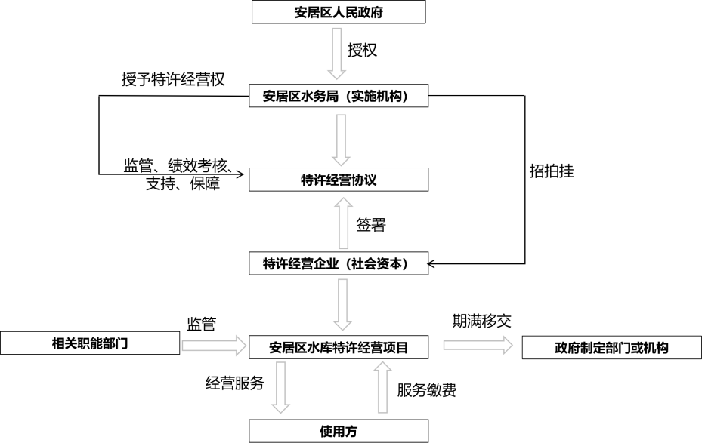
图六-1项目运作模式
a）安居区人民政府授权安居区水利局为本项目实施机构。
b）实施机构通过公开拍卖方式依法依规选择特许经营者。
c）实施机构与特许经营者签订特许经营协议，授予特许经营者投资、运营维护本项目的权利。特许经营者根据特许经营协议的约定行使权利，履行义务，承担责任。
d）特许经营者根据特许经营协议约定出资项目资本金，完成融资交割，向政府方支付特许经营权转让价款。特许经营者在本项目特许经营期内不能转让本项目特许经营权。
e）特许经营者按照特许经营协议的约定提供项目设施运营维护服务，利用项目设施开展经营性业务获得经营性收入。
f）特许经营期内，政府方通过履约管理、行政监管、公众监督等多种形式，全方位对特许经营者进行监管，确保项目合规高效运行。具体监管结构详见本方案“监督管理和项目运营评价”部分。
g）特许经营期届满，特许经营者按特许经营协议约定依法依规向政府方指定机构无偿、完好地移交项目设施所有权和所有权益。

合同体系
本项目的合同体系分为两个层次：
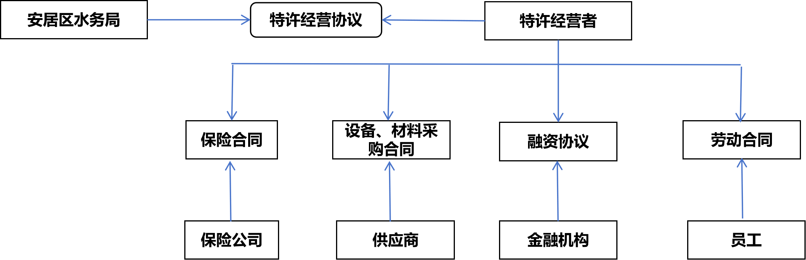
图六-2本项目合同体系图
第一层次合同为由项目实施机构、特许经营者之间签署的特许经营协议等构成的核心合同体系。
特许经营协议主要内容包括：特许经营权转让价款的支付、双方的权利与义务、特许经营期、前期工作、融资交割与资金管理、土地使用权、项目的运营维护、保险、运营评价、付费机制、项目的移交、不可抗力、政府承诺和保障、风险分担、法律变更、临时接管、一般补偿、提前终止与补偿、违约赔偿、监测评估、转让与担保、争议解决等。
第二层次合同为特许经营者与本项目推进过程中的其他有关主体签署的合同，包括与金融机构签署的融资合同、与保险公司签署的保险合同、与员工签署的劳动合同等。

项目管理结构
本项目由特许经营者自行运营维护，不设项目公司及政府方出资代表，政府方不干涉本项目正常的项目管理及经营工作。

投融资结构

项目资本金
根据《国务院关于加强固定资产投资项目资本金管理的通知》（国发〔2019〕26号），“机场项目最低资本金比例维持25%不变，其他基础设施项目维持20%不变。其中，公路（含政府收费公路）、铁路、城建、物流、生态环境、社会民生等领域的补短板基础设施项目，在投资回报机制明确、收益可靠、风险可控的前提下，可以适当降低项目最低资本金比例，但下调不得超过5个百分点。”根据《国务院关于固定资产投资项目试行资本金制度的通知》（国发〔1996〕35号），“本通知中作为计算资本金基数的总投资，是指投资项目的固定资产投资与铺底流动资金之和，具体核定时已经批准的动态概算为依据。”
结合项目实际情况，项目资本金应不低于本项目特许经营权转让价值的20.00%，其他资金可通过融资方式解决。
根据《国务院关于加强固定资产投资项目资本金管理的通知》（国发〔2019〕26号），“投资项目资本金作为项目总投资中由投资者认缴的出资额，对投资项目来说必须是非债务性资金，项目法人不承担这部分资金的任何债务和利息；投资者可按其出资比例依法享有所有者权益，也可转让其出资，但不得以任何方式抽回。”“项目借贷资金和不符合国家规定的股东借款、名股实债等资金，不得作为投资项目资本金。”
项目投资中除项目资本金以外的资金可以通过银行贷款、股东借款、发行债券、资产证券化、基金等合规方式筹集。如特许经营者在开展项目融资的过程中，贷款人要求提高项目资本金比例方可予以融资的，则本项目资本金比例应提高，特许经营者应增加出资。

融资交割
特许经营者应在正式签署特许经营协议后9个月内完成融资交割工作。当满足以下条件时，视为完成融资交割：项目融资所需的有关资信、协议、担保或承诺等文件已签署并提交政府方，且融资文件要求获得首笔资金的前提条件已得到满足或被豁免。如因相关政府部门原因导致特许经营者未能如期完成融资交割，则融资交割完成时限可以适当延期。
若特许经营者未能按期完成融资交割，特许经营者可以向项目实施机构申请宽限期。

监督管理和项目运营评价

监督管理

履约管理
履约管理主要通过政府与特许经营者之间的合同关系来实现，政府授权的实施机构是政府履约管理的责任主体。区水利局作为本项目实施机构，根据区人民政府授权与特许经营者签订《特许经营协议》，并按照《特许经营协议》的约定督促特许经营者落实相关承诺。
履约管理的范围限于《特许经营协议》约定的权利义务边界。对于《特许经营协议》所有约定的情形，双方需遵从约定；对于《特许经营协议》没有约定的情形，双方应遵循“平等友好”的原则协商解决，保证本项目各阶段如期履约。

行政监管
区水利局作为行业主管部门，依据其职权对本项目的运营维护管理进行全过程的监督和管理。其他行政监管主要由财政、发改、审计、生态环境、税务、市场监督管理、人力资源和社会保障等行政主管部门根据职责分工履行相关的行政监管职能。
表七-1行政监管明细表
阶段 | 监管部门 | 行政监管内容
前期 | 财政 | 会同行业主管部门、司法局等对特许经营协议进行审核。
前期 | 发改 | 1.审批实施方案  2.指导和协调项目招投标工作，依法对项目招投标活动进行监督检查。  3.出具收费文件。
前期 | 司法 | 会同行业主管部门、财政部门等对特许经营协议进行审核。
运营期 | 财政 | 会同项目实施机构开展运营评价。
运营期 | 市场监督 | 1.依法监督特许经营者的经营行为；  2.保护消费者权益，接受公众投诉；  3.组织实施价格监督检查政策的执行，依法查处价格违法行为等。
运营期 | 税务 | 对特许经营者应缴税收缴纳情况进行监督。
运营期 | 审计 | 按照政策要求对本项目开展审计指导工作。
运营期 | 人力资源社会保障 | 对特许经营者劳动保障和社会保障法律法规和规章的执行情况进行指导、监督。
移交 | 财政 | 1.会同行业主管部门加强对项目债务的监控。项目期满移交时，特许经营者的债务不得移交给政府；  2.组织开展项目结束后评价，依法公开评价结果。
移交 | 人力资源社会保障 | 对移交后特许经营者劳动保障和社会保障法律法规和规章的执行情况进行指导、监督。
移交 | 司法 | 对项目移交文件进行审核。
移交 | 生态环境 | 会同行业主管部门检查是否符合移交标准。

公众监督
特许经营期内，公众监督主要包括信息公开、媒体曝光、投诉处理、服务满意度评价等方式，对涉及社会公众利益的问题，充分赋予公众监督权，多渠道反映，有效妥善解决问题。
阶段 | 监督事项 | 监督内容 | 公众监督措施
运营期 | 信息公开 | 运营期内项目实施情况 | 通过全国投资项目在线审批监管平台向社会公开披露公共产品或服务标准、监测分析和运营评价结果等信息
运营期 | 项目设施维护状况 | 项目设施状况是否符合相关规范、标准的要求；是否存在安全隐患；是否能够满足日常运营的需求 | 1.定期检查相关设施设备的运行情况与安全状况，发现问题立即解决，及时通报相关检查及处理结果；  2.设置投诉举报电话及意见箱，接受并处理监督与投诉；  3.每年开展满意度调查，就特许经营者维护服务水平征询意见。
移交 | 移交质量 | 移交项目实施情况 | 项目移交方案、移交资产或设施清单等信息。

运营评价
《国务院办公厅转发国家发展改革委、财政部〈关于规范实施政府和社会资本合作新机制的指导意见〉的通知》（国办函〔2023〕115号）要求，“项目实施机构应会同有关方面对项目运营情况进行监测分析，开展运营评价，评估潜在风险，建立约束机制，切实保障公共产品、公共服务的质量和效率。项目实施机构应将社会公众意见作为项目监测分析和运营评价的重要内容，加大公共监督力度，按照有关规定开展绩效评价。”
本项目实施机构应组织编制运营评价工作方案，内容通常包括项目基本情况、运营目标和指标体系、评价目的和依据、评价对象和范围、评价方法、组织与实施计划、资料收集与调查等。
每次运营评价皆应形成必要的书面记录、照片和视频等材料。运营评价的手段包括但不限于观察、询问、函证、第三方送检、检查项目设施及建设、运营记录等。
对于运营评价过程中发现的问题或缺陷，项目实施机构有权发出整改通知，特许经营者应按通知要求在规定期限内及时完成整改。
特许经营者有义务保证所提供的各项服务均符合相应的质量标准规定。依据相关的技术规范和标准，项目实施机构组织对特许经营者的运营服务质量、运营效果、协议履约情况、项目直接效果、外部影响、可持续性等情况等进行评价、评估，特许经营者应全力配合相关部门的评价工作。
运营期运营评价在运营期内每年进行一次，政府方基于运营评价得分决定是否扣减运营期履约保证金。
表七-2运营期运营评价扣费表
序号 | 运营期评价得分 | 扣减运营期履约保证金金额（万元）
1 | 80≤得分 | 不扣费
2 | 70≤得分＜80 | 每低于80分一分扣减1万元（不足1分的按1分计算）
3 | 60≤得分＜70 | 扣减金额为10万元+每低于70分  一分额外扣减2万元（不足1分的按1分计算）
得分低于60分的，则一次性处罚50万元；连续2年得分均小于60分的，甲方有权要求乙方退出，并按照乙方违约情形计算终止补偿金
运营期运营评价标准见附件4，最终以特许经营协议约定为准。
因项目实施内容、相关政策、行业标准发生变化或突发事件、不可抗力等无法预见的重大变化影响运营目标实现而确需调整的，由项目实施机构和特许经营者协商确定后可以调整运营期运营评价标准。

风险管控

风险分配原则
科学合理的风险分配应具备如下功能：一是分配的结果可以减少风险发生的概率；二是各方有能力控制分配给己方的风险，并为项目的成功而有效地工作。通常情况下，项目财务和运营维护等商业风险由特许经营者承担，法律、政策等风险由政府方承担，不可抗力等风险由政府方和特许经营者合理共担。本项目风险分配遵循以下原则：

风险分配优化原则
政府方和特许经营者之间实现最优风险分配需要根据每个参与方对风险的承担能力与控制能力来划分。为了使项目实现“双赢”或“多赢”的局面，降低风险发生概率和风险控制成本，合理分配项目风险是保障项目顺利进行的充分条件。

风险收益对等原则
在风险分配时应遵循风险与收益对等原则，从而使项目对于参与各方都具有吸引力，在项目风险分配过程中，双方既要关注合同主体对风险管理成本和风险损失的承担，又要尊重其获得与风险相匹配的收益水平的权利。风险分配的结果可以使双方对自己的行为持谨慎态度。

风险可控原则
应按项目参与方的风险控制及承担能力设定风险损失承担上限，不宜由任何一方承担超过其承受能力的风险，以保证双方合作关系的长期持续稳定。

风险动态分配原则
建立风险预控机制，承担的风险应有上限。项目的某些风险可能会出现双方不可预见的变化或风险带来的损害比之前估计要大得多。出现这种情况时，不能让某一方单独承担这些过大的风险，应该遵从承担的风险要有上限的原则，允许对风险分担进行有限度的调整，从而保证项目的正常进行。

风险归责原则
如果风险最终发生，且在应承担风险的一方可承受范围之内，该参与方应按约定承担由该风险导致的损失，不应将由此产生的费用和损失转移给合同相对方。

风险分配方案应对措施和建议
具体风险分配情况及风险应对措施见下表：
表八-1风险分配、风险防范及应对措施
序号 |  | 阶段 |  | 风险分类 | 导致风险的因素 |  |  | 风险防范及应对措施 | 风险分担 |  |  |  |  |  |  | 风险转移
 |  |  |  |  |  |  |  |  | 政府方 |  | 特许经营者 |  |  | 共担
1. |  |  |  | 政策风险 | 因国家或社会公众利益需要，征用或提前收回项目资产。 |  |  | 建立提前终止补偿机制。 | √
2. |  |  |  | 法律风险 | 国家、省、市级政府颁布、修改法律法规或相关政策（包括但不限于行业、金融、财税等政策）对本项目造成影响。 |  |  | 在合同中对可能出现的法律风险约定相应的处理原则。 |  |  |  |  |  | √
3. |  | 全生命周期风险 |  | 资金风险 | 融资利率变动导致项目财务费用增加。 |  |  | 科学筹划项目所需资金，同时加强项目全生命周期内资金的动态管理。 |  |  | √
4. |  |  |  | 资金风险 | 资本金筹集不到位 |  |  | 特许经营者提前做好资金筹划和预留，根据协议约定保证资金及时到位。 |  |  | √
5 |  |  |  | 资金风险 | 融资不到位 |  |  | 特许经营者提前做好与融资机构的沟通，获取经营权后尽快签订融资合同，保证融资资金及时到位 |  |  | √
6. |  |  |  | 不可抗力风险 | 自然不可抗力：指台风、地震、洪水、冰雹、瘟疫等自然不可抗力导致项目不能正常运营。 |  |  | 购买相应的保险。 |  |  |  |  |  | √ |  | 保险公司
 |  |  |  | 不可抗力风险 | 国内外政治不稳定，发生社会异常事件，
7. |  |  |  |  | 如战争、罢工、骚乱等不可抗力因素导致项目不能正常运营。 |  |  | 建立提前终止补偿机制。 |  |  |  |  |  | √
8. |  |  |  | 环境影响风险 | 项目运营对环境造成不良影响。 |  |  | 政府加大监管力度，建立运营评价机制。 |  |  | √
9. |  | 项目运营期风险 |  | 运营管理风险 | 运营管理能力不足导致产出内容达不到约定要求。 |  |  | 在合同中约定运营管理要求，建立运营评价机制；政府各职能部门加强监管。 |  |  | √
 | 10. |  |  | 运营安全风险 |  | 运营过程中发生安全事故 | 特许经营者应根据项目性质选取符合相关要求的设施设备（如防潮等），针对汛期、地质灾害等建立安全管理机制，定期开展安全隐患排查和安全演练，切实加强安全防范，落实安全管理责任制。 |  |  |  |  | √
 | 11. |  |  | 项目市场风险 |  | 供水定价风险，渔业市场波动，潜在收入不足等 | 中标特许经营者应充分理解相关价格变动风险，为价格制定提供充分依据。 |  |  |  |  | √
 | 12. |  |  |  |  | 水量供应不足（受极端干旱天气影响除外），供水收入等业绩不佳 | 特许经营者应结合实际情况做好运营规划，为社会公众提供优质的产品和服务。 |  |  |  |  | √
 | 13. |  |  |  |  | 动力费、人员工资等运营成本波动 | 提高运营管理效率，加强成本控制。 |  |  |  |  | √
 | 14. |  |  | 公众风险 |  | 原水价格、农业灌溉用水价格调整较大，导致公众不满意等 | 农业灌溉用水价格主要依据政府定价，价格调整需要进行听证，因此需结合相关政策程序进行调整。 |  |  |  |  |  | √
 | 15. |  | 项目移交期风险 | 移交风险 |  | 项目合作期满或提前终止，特许经营者向政府方移交时，有未偿还债务或第三方索赔、项目设施完好率不达标、相关资料不完整、权利移交不完整等。 | 设立移交保证金，成立移交工作组，做好移交准备工作，编制移交清单，制定移交计划。 |  |  |  |  | √

政府承诺和保障

授予权利的有效性
在特许经营者严格执行特许经营协议的前提下，区政府应保证其授予特许经营者投资、运营维护本项目的权利在整个特许经营期内始终持续有效和完整，不可抗力原因导致的除外。
实施机构应当按照特许经营协议严格履行有关义务，为特许经营者运营特许经营项目提供便利和支持，提高公共服务水平。行政区划调整，政府换届、部门调整和负责人变更，不得影响特许经营协议履行。

前期工作的协助
各级政府部门要有效协调，创新机制，提高行政审批效率。行业主管部门按照部门联动、分工明确、协同推进等要求，与有关部门建立协调推进机制，推动投资、价格、金融等部门密切配合、形成合力，保障本项目合作积极稳妥推进。

加强能力建设
通过专题培训、政策解读等，统一思想，提高政府各部门、特许经营者和社会公众对本项目的认识，营造良好的环境氛围。同时，聘请专业咨询机构为项目全生命期提供财务、法律、技术和商务支持，为本项目顺利推进保驾护航。

争取政策支持
充分整合、有效利用现有资源和政策，争取特许经营项目配套政策支持；同时，积极争取国家和省市有关部门的各类支持。
如果本项目申请得到国家、省级或市级各类补助、补贴资金、贴息、奖励资金或专项资金（统称“奖补资金”），应按照规定的资金用途使用。

行政审批手续
相关政府部门对本项目涉及的财政、发改、物价、税收、环境保护等管理和审批事项，为特许经营者提供相应的支持和保障。

融资支持
政府方将在合法的前提下，为特许经营者的融资提供相关的便利和支持，必要时出具相关文件和证明。但政府方不应为特许经营者的融资行为提供任何形式的担保或还款承诺，不承诺为特许经营者的融资承担偿债责任。

收费与调价机制
政府方应在特许经营期内，结合项目实际运营情况，适时开展原水和灌溉用水管理成本监审，综合考虑物价变动、供水管理成本变化、增产增效情况、高效节水发展、水资源稀缺程度以及用水户承受能力等，合理调整制定水价收费文件，原则上至少每十年调整一次。

调整、变更等其他要求

履约保障
特许经营者应及时足额提交履约保证金。如果特许经营者未能履行特许经营协议中规定的义务，项目实施机构有权扣除履约保证金。
履约保证金分为两种类型：运营维护履约保证金和移交履约保证金。

运营维护履约保证金
特许经营者应于特许经营协议生效日起90个工作日内向实施机构提交本项目的运营维护履约保证金，保证金提交形式为保函（如银行保函、保证保险等）或现金（电汇、转账），金额为50万元，担保期自项目开始运营日至特许经营者提交移交履约保证金之日。

移交履约保证金
特许经营者应于本项目移交日前1个月提交本项目的移交履约保证金，保证金提交形式为保函（如银行保函、保证保险等）或现金（电汇、转账），金额为50万元，担保期自项目移交日至项目移交日后12个月届满之日。

保函的基本要求
采用保函的形式提交履约保证金，保函的格式应为不可撤销、见索即付的保函；且提交的时点、保函金额等应符合相关约定；保函受益人应为本项目实施机构；保函应由本项目实施机构认可的银行或其他金融机构开具。

转让与担保
特许经营期内，除为本项目融资以外，未经项目实施机构事先书面同意，特许经营者不得出让、转让、抵押、质押项目设施或任何其他重要资产。
特许经营期内，特许经营者为融资需要，可以将本项目的收益权进行质押，但这种质押只能用于本项目且融资期限最长不应超过本项目特许经营期限。

一般补偿
一般补偿事件主要包括：
（1）发生不可抗力事件，导致特许经营者运营成本增加或资本性支出增加；
（2）由于项目实施机构或相关政府部门要求（本级人民政府以地方政府规章、本级人民政府主管部门规章及本级人民政府或本级人民政府主管部门颁布的其他强制性规范文件的形式提出的要求视为项目实施机构要求）或项目实施机构原因导致特许经营者建设成本或资本性支出增加；
（3）运营期内，由于项目实施机构超出特许经营协议约定标准而提出的额外要求导致特许经营者运营成本或资本性支出增加；
（4）运营期内，由于本级人民政府可控的且无上位法依据的法律变更导致的运营维护服务标准变更，发生特许经营者运营成本或资本性支出的增加；
（5）在特许经营者无任何过错前提下，为了维护公共利益或公共安全，或项目实施机构因紧急事件采取临时接管措施暂代特许经营者运营和维护本项目设施，造成特许经营者的损失、支出或费用（不包含紧急事件本身而遭受的损失）；
（6）特许经营协议约定的其他事项。
可选择以下补偿形式中的一种或多种组合：一次性补偿（即货币形式补偿）或延长合作期限等方式。
如政府方和特许经营者另有约定，最终以双方协商确定的补偿方式为准。

临时接管
特许经营期内，发生下述情况时，项目实施机构有权临时接管，暂代特许经营者建设和运营维护项目设施：
（1）特许经营者严重违反特许经营协议，在项目实施机构书面要求的期限内，未能或无法纠正其违约行为，导致或可能导致若项目实施机构不采取临时接管的措施将危及公共利益、公共安全或项目设施正常运营。可能导致项目实施机构临时接管的情形包括但不限于：
a）擅自转让、出租、质押或其他方式处置授予本项目的权利或擅自处置、抵押项目资产的；
b）擅自将项目设施进行转让、出租、抵押、质押、融资租赁或以任何方式进行处置的；
c）擅自停止运营维护；
d）因管理不善，发生重大质量、生产安全事故的；
e）放弃建设；
f）被依法吊销、注销、关停、解散的。
（2）发生紧急事件或合理预期可能出现紧急事件（无论特许经营者是否已采取应急措施），导致或可能导致若项目实施机构不采取临时接管的措施，将危及公共利益、公共安全或项目设施正常运营。
项目实施机构实行临时接管并介入项目建设或运营维护后，特许经营者应与项目实施机构及其指定第三方合作，向其提供所有合理的协助。项目实施机构实行临时接管将一直并仅应持续到特许经营者改正了或可以合理地被期望有能力改正导致临时接管的违约事件（以较早发生的时间为准）。
项目实施机构因紧急事件而导致的临时接管，将一直并仅应持续到紧急事件解除或特许经营者被认为已具备应对能力解除紧急事件为止（以较早发生的时间为准）。
特许经营者拒不纠正其违约行为或纠正不利导致项目实施机构实行临时接管持续超过60日或项目实施机构与特许经营者同意延长的临时接管期限（以较长期限为准），项目实施机构有权提前终止特许经营协议，收回授予特许经营者投资、建设、运营维护本项目的权利。

提前终止
发生以下情况，特许经营协议可提前终止：
（1）特许经营者发生严重违约事件时，项目实施机构有权发出提前终止意向通知；
（2）项目实施机构发生严重违约事件时，特许经营者有权发出提前终止意向通知；
（3）发生不可抗力、法律或宏观政策变更时，特许经营协议签订各方无法协商一致继续履行各自义务，一方有权向对方发出提前终止意向通知。
特许经营协议提前终止，项目实施机构应按照特许经营协议的规定支付提前终止补偿金。
表十-1提前终止补偿金计算表
序号 | 项目协议提前终止情形 | 终止补偿金
1 | 实施机构发出的终止（特许经营者违约） | A-B+E
2 | 特许经营者发出的终止  （实施机构违约） | 运营期提前终止时，为A+B+E
3 | 法律或宏观政策变更 | 为A+50%B+E
4 | 不可抗力 | (A-C-D)/2
A为剩余特许经营年限的特许经营权价值评估值。
B为违约金金额，取值为500万元。
C为发生不可抗力情形时，根据本协议及相关保险协议约定，特许经营者实际获得的保险赔款；
D为发生不可抗力情形时，因特许经营者投保不足，导致所获保险赔款无法使项目设施恢复到出险前的正常状态和价值的恢复性费用缺额部分（如有）；
E为终止后根据本协议的约定，特许经营者应向实施机构或政府指定的其他机构移交运维所需工器具、备品配件的合理评估值。
若属实施机构发出的终止情形，即“A-B+E”的值为负数；或者不可抗力情形下补偿金计算为负值的，则特许经营者应向实施机构支付本条所述负数的绝对值。
终止补偿的每一构成的计算必须经实施机构或其指定机构和特许经营者接受的一家会计师事务所验证。双方应在发出提前终止通知后30日内共同确定该会计师事务所。如政府方和特许经营者另有约定，最终以双方协商确定的终止补偿金计算办法为准。
特许经营期提前终止，特许经营者应将项目设施按照提前终止时的状态全部移交给项目实施机构或其指定机构。在移交期间或新的特许经营者接管项目设施之前，特许经营者应按照项目实施机构的委托继续提供运营维护服务。

保险
项目运营中可能遇到不可预期或不可控制的风险，特许经营者应根据适用法律和谨慎运营惯例，自行或要求其承包商、供应商购买和维持适用法律所要求的保险。
运营期内应投保的险种包括财产一切险、第三者责任险及适用法律规定的其他险种，相关投保费用由特许经营者承担。
如果特许经营者未按特许经营协议的规定投保或未向项目实施机构提供保险单、保险费付款凭据、续保证明及保险批单凭据等证明材料，则项目实施机构应有权购买这类保险，费用由特许经营者承担，否则项目实施机构有权从履约保证金中扣除相应金额。

不可抗力
不可抗力事件指完全地或部分地阻碍了或不可避免地延误了任何一方履行其在特许经营协议下的义务的任何事件、状态或情况或各种事件、状态或情况的组合，但以受影响方的直接或间接的合理控制范围之外的，而且受影响方在签订特许经营协议时不能合理预见、作出合理努力也无法避免的事件、状态和情况为限。
发生的不可抗力事件全部地或部分地阻碍一方履行其在本合同的义务时，可在不可抗力事件影响的范围内，经项目实施机构与特许经营者协商一致，全部或部分免除该方相应义务。发生不可抗力事件后，项目实施机构与特许经营者应本着诚信平等的原则，立即就此等不可抗力事件进行协商。
除特许经营协议或项目实施机构与特许经营者另有约定外，发生不可抗力事件时，项目实施机构与特许经营者应各自承担不可抗力事件对其造成的损失。

争议解决
特许经营协议执行过程中若出现争议，应尽力通过协商友好解决。若协商不成的，可向项目所在地人民法院提起诉讼。

协议修订
特许经营期内，项目实施机构和特许经营者应在公平合理、友好协商的基础上，解决特许经营协议实际执行中遇到的问题。
特许经营期内，经项目实施机构与特许经营者协商一致，报区政府同意后，特许经营协议可以作出修改、补充或变更。

结论和建议

主要研究结论
本项目的实施将有效提高安居区麻子滩等13座水库的经营效率和服务水平，项目通过科学合理的收费渠道与方式，确保运营成本的全面覆盖并实现稳定的经济回报。此外，项目的实施对于保护水库资源，进一步平衡安居区社会经济发展的水资源需求，具有显著的社会效益。
特许经营模式方面，能够充分发挥政府宏观调控与社会资本市场运作的协同效应，实现资源的最优配置。通过特许经营方式，政府得以引入具备专业能力和高效运营经验的社会资本参与项目、运营管理，有效提升了项目的整体运营效率与服务质量，同时，社会资本通过参与特许经营项目，获得了长期稳定的收益来源与发展空间，进一步激发了市场活力与创新动力。这种政府与社会资本合作共赢的模式，不仅有助于减轻政府财政负担，还能够推动水利产业的创新升级与产业结构的优化调整。
特许经营的主要内容经过合理的设计与安排，确保了项目合法合规与有效实施，通过明确特许经营者的权利与义务、建立科学的收益分配与风险控制机制等措施，为特许经营模式的顺利实施提供了有力保障。
综上所述，本项目在技术上成熟可行、经济上合理有效、社会效益显著突出，采用特许经营模式亦具备可行性与可操作性。
在政府和社会资本的共同努力下，本项目将实现长期稳定运行与可持续发展，为水利事业作出积极贡献。

问题与建议

强化组织领导，确保项目有序进行
建议成立由政府相关部门领导组成的项目工作领导小组，全面负责项目的组织指挥、统筹协调及督促检查等核心工作。领导小组应定期召开会议，研究解决项目实施中的重大问题，确保项目有序推进。

完善工作机制，提升项目管理水平
建立健全项目情况通报制度，要求领导小组各成员单位每半月向领导小组办公室报送工作进展，确保信息畅通、及时共享。同时，建立定期或不定期的工作例会制度，深入分析项目推进中的难点问题，提出针对性强的应对措施，确保问题得到及时解决。此外，建立工作联动反应机制，对项目实施过程中出现的突发问题，确保相关责任部门全力配合、协同处理。

明确责任分工，加强考核激励
加强对项目工作的领导，明确各职能部门和责任人的具体职责，确保各项任务落到实处。同时，建立科学的责任制和考核奖励办法，将项目工作纳入重点目标考核管理，通过奖惩激励机制，激发各方的工作积极性和创造力，推动项目高效推进。

附表、附图和附件

附件1：项目实施机构授权批复文件（换正式的盖章文件）

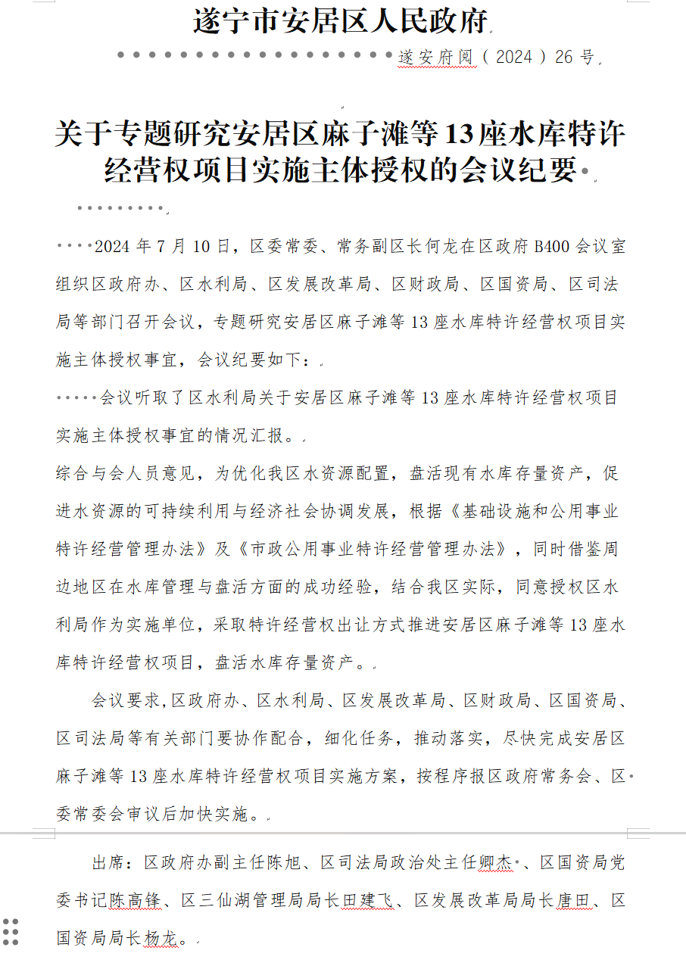

附件2：用水价格文件
1、关于农业水价综合改革项目区农业用水价格的通知
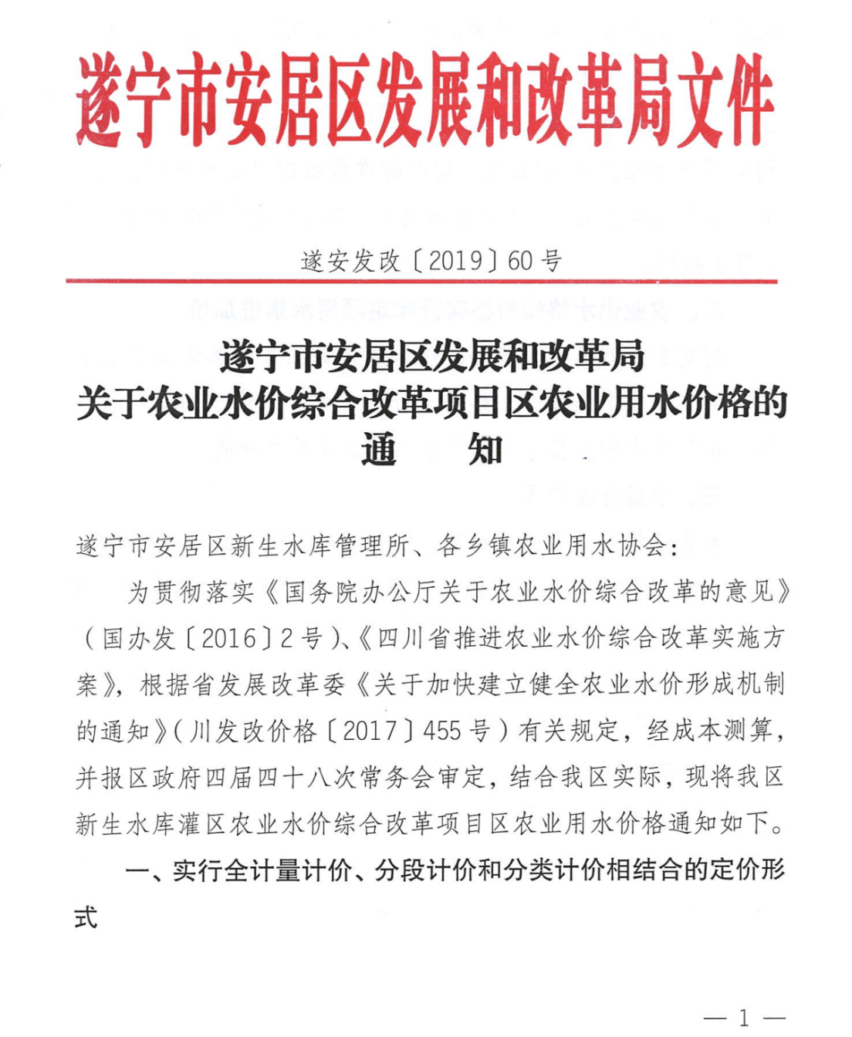
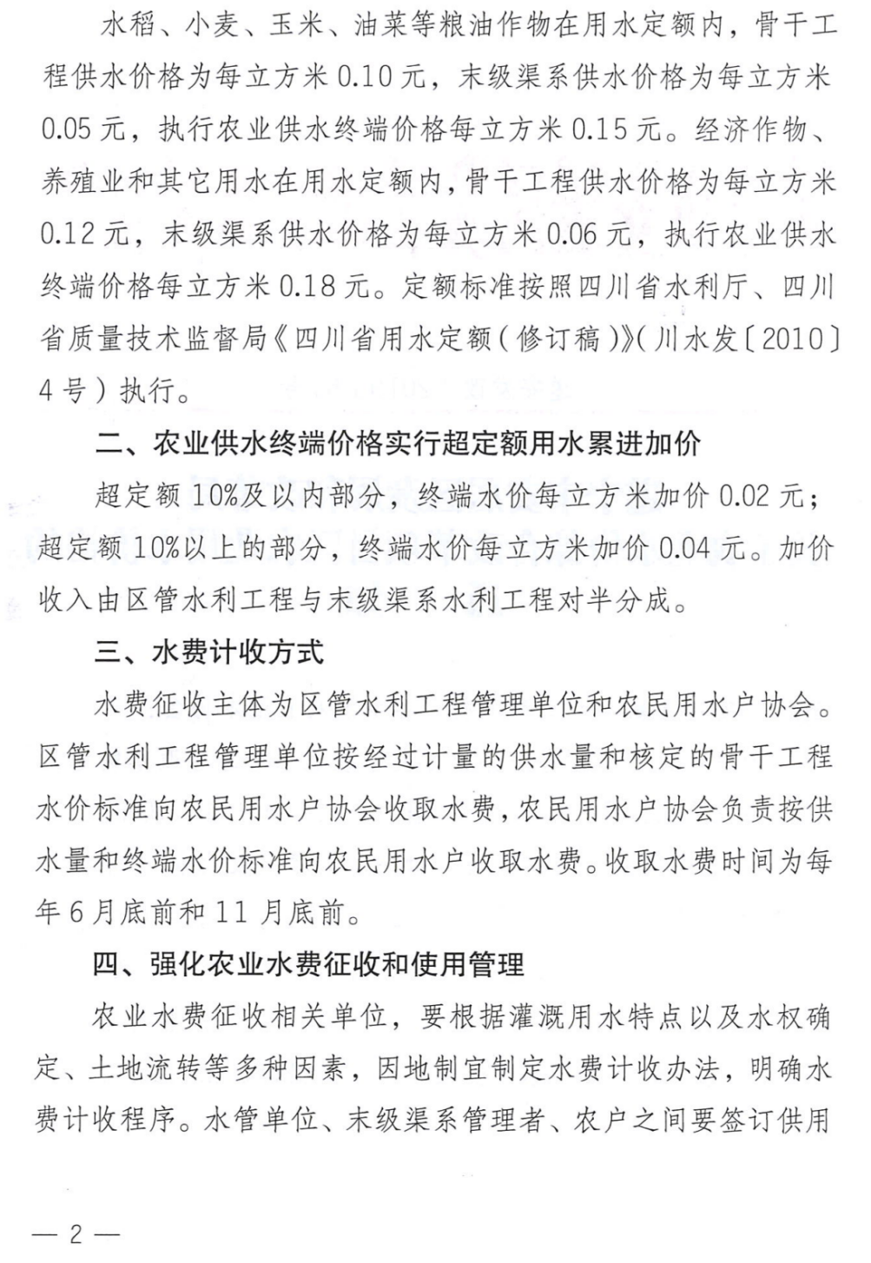


2、关于核定安居区麻子滩等13座水库用水价格（原水价格待补充）

附件3：发改部门审查文件（待补充）

附件4：运营期运营评价标准

一级指标 | 二级指标 | 三级指标 | 指标解释 | 扣分办法
行业管理（60分） | 运营标准（45分） | 巡查养护（10分） | 本项目巡视检查标准如下：  （1）日常巡视检查内容包括挡水建筑物、溢洪道、放水设施、闸门及启闭设备、安全监测设施及配套设施等；  （2）汛前巡视检查除日常巡视检查内容外，还应包括：工程维修养护情况及上一年度检查问题处置情况，闸门与启闭设备及备用电源的维修养护、试运行等情况，防汛物资储备情况，防汛值班、水文监测、水库调度、应急管理等人员的落实情况；  （3）年度巡视检查除日常巡视检查和汛前巡视检查内容外，还应包括：安全监测资料整编，并对水库运行情况进行分析评价，提出下一年度维修养护建议；安全鉴定实施计划、结论及发现问题的处置情况；工程维修养护、除险加固项目实施情况；  （4）特别巡视检查应在对工程全面检查的基础上，重点检查可能出现险情或已经损坏的部位。  （5）巡视检查频次：  ①非汛期正常情况下每周不少于1次，汛期正常情况下每天应不少于1次，遇特殊情况时要加密检查；在水库初蓄期或水位变化较大期间，检查次数视水位上升或下降情况而定，每天或每两天1次；汛期特别是高水位或出现大洪水时，要增加检查人员，加密  检查次数，重要部位要派专人24小时盯守。  ②汛前巡视检查应根据水库实际情况在汛期到来前完成，一般在每年3月～5月。  ③年度巡视检查应在每年汛期结束后，12月底前完成，一般每年不少于1次。  ④当水库遇到暴雨、大洪水、有感地震、强风暴，以及水库水位骤升骤降或持续高水 | 每有一次巡查记录缺  失扣0.2分。
一级指标 | 二级指标 | 三级指标 | 指标解释 | 扣分办法
位等可能影响水库安全运用的工况时，应立即开展特别巡视检查。
以上检查均应做好相应的记录并进行签字确认。水行政主管部门另有要求的，应积极配合落实。
 |  | 维修养护（10分） | 本项目维修养护标准如下：  （1）水工建筑物：结构完整、运行正常，无明显的裂缝、滑坡、孔洞、破损、渗水、冲刷、积水和杂物等现象，廊道、排水沟整洁、通畅；  （2）金属结构和机电设备：表面无锈蚀及异常变形，启闭灵活、止水有效，定期做防腐处理，启闭机外观整洁，保护装置可靠；电气设备、备用电源未超过使用年限，工作正常，有接地设施；闸门门体、门槽、行走支撑一般每3年～5年防腐处理一次；钢丝绳应定期维护，一般每5年～10年更换1次，发现断丝应及时更换；  （3）其他建筑物及设施设备：管理房、启闭机房结构安全，室内整洁，照明设施工作正常，无漏水现象；水尺及标识标牌完整无缺失，字迹清晰；监测设施结构完整，工作正常，并定期校核；避雷装置有效；  （4）库区：库岸稳定无明显滑坡迹象，库区管理范围内无侵占水域、乱挖乱倒行为，水面保持清洁且水质优于地表III类水标准或优于上一年度水质实测标准；  （5）交通设施：防汛道路边坡无滑坡、掉块，路基无坍塌，路面能满足防汛抢险通行要求。 | 每发现一处不符要求的扣0.2分。
 |  | 安全管理（10分） | 本项目安全管理标准如下：  运营管理单位应建立、健全安全生产责任制，明确主要负责人、安全生产管理人员、各岗位从业人员的安全生产职责；制定安全作业规程，并按照规程开展各项运营维护工作； | 1.未建立安全生产责  任制和安全作业规程的本项不得分；

一级指标 | 二级指标 | 三级指标 | 指标解释 | 扣分办法
 |  |  | 定期开展安全巡查、检查，形成检查、整改记录，及时处理安全隐患，防止发生安全事故。 | 2.每发现一处安全管理不合格的扣0.2分。
 |  | 应急管理（5分） | 本项目应急管理标准如下：运营管理单位应组织编制水库大坝安全管理应急预案和水库防汛抢险应急预案，并开展应急预案演练工作；做好汛限水位标识，根据实际需求，配备必要的防汛物资，防汛物资种类、数量应符合相关规定；可调控泄洪的闸门应有备用电源，运营管理单位应建立相关管理制度，定期开展设备试运行并及时更换蓄电池。发现突发险情时，应立即向水行政主管部门和防汛指挥机构报告。 | - 未建立应急预案的本项不得分；  - 每发现一处不符合要求的，扣0.2分。
 |  | 制度管理（5分） | 本项目制度管理标准如下：  运营管理单位应建立完善的管理制度，满足运营管理、服务的需求，管理制度应包括但不限于运行维护制度、人员管理制度、合同管理制度、风险管理制度、应急管理制度、财务制度、安全生产管理制度等。并在项目运营维护过程中按照相关制度执行。 | 1.每缺一项管理制度，扣1分。  2.每发现一处未按制度执行，扣0.2分。
 |  | 人员管理（5分） | 本项目人员管理标准如下：运营管理单位应建立完善的组织架构，并设置合理、完备的工作岗位，人员岗位职责明确，责任落实到位。 | 1.组织架构不完善，扣5分。  2.人员缺失或不符合岗位要求的，每有一人次扣0.2分。
 | 运营效果（15分） | 经营收入实现程度（5分） | 审查本项目的经营收入实现情况。 | 本项得分=本项分数×（当年度实际经营者收入/方案中经营者收入基准值）
 |  | 社会公众满意度（10分） | 进行满意度问卷调查，对象包括但不限于项目周边住户、用水农户、用水企业及终端消费者。 |  | 如满意度在90%以上，则本项不扣分，满意度每下降1%，扣0.2分，扣完为止。
协议执行（15分） | 履约情况（15分） | 违约情况（10分） | 特许经营者应严格按照特许经营协议等有关规定执行。 |  | 每有一次特许经营者违约情况扣0.2分。
协议执行（15分） | 履约情况（15分） | 公示情况（5分） | 特许经营者应当将项目每季度建设运营情况、经审计的年度财务报表、有关会计数据、财务核算、资产管理情况和其他有关财务指标等信息，通过适当方式向社会公开。 |  | 每有一项未及时公示扣0.2分。
项目效果（25分） | 直接效果（10分） | 处罚情况（5分） | 特许经营者应注意项目运营维护工作，不得出现政府相关部门行政处罚等情况。 |  | 每有一次因特许经营者原因出现行政处罚的，扣1分。
项目效果（25分） | 直接效果（10分） | 投诉解决（5分） | 项目运营过程中收到社会公众直接投诉或政府部门转发的投诉时，应及时反馈、及时处理。 |  | 收到投诉未及时反馈/处理的，每有一次扣0.5分。
项目效果（25分） | 外部影响（7分） | 舆情处理（7分） | 项目运营过程中应控制不得出现公众舆情事件，若出现的，应最大程度予以控制解决。 |  | 每出现一次因特许经营者原因导致的舆情事件扣1分，处置不当造成不良社会影响的，再扣1分。
 | 可持续性（8分） | 运营维护  可持续性（4分） | 特许经营者需在运营时同步提交一套完整的运营维护手册交实施机构审查确认后执行，特许经营者应按照实施机构意见进行调整，并在之后运营年度根据实施机构意见及项目实际需要进行动态调整。 |  | - 运营维护手册未提交的本项不得分；  - 2.运营维护手册未按实施机构要求或项目实际需要修改的，每有一处扣0.2分。
 | 可持续性（8分） | 财务可持  续性（4分） | 审查本项目年度财务审计报告，对本项目财务状况等信息进行研判。 |  | 1.无财务审计报告的本项不得分；  2.每有一处财务指标异常且无合理理由解释的扣0.2分。
注：
1、若国家、省、市出台具体考核办法或新的相关规定，则上表中与之不一致的或未作约定的或约定不明的，以国家、省、市出台的标准为准进行调整。
2、经项目实施机构与特许经营者协商一致，可根据项目实际需要对考核标准进行调整。

附件5：资本金现金流量表
序号 | 项目 | 合计 | 运营期
序号 | 项目 | 合计 | 第1年 | 第2年 | 第3年 | 第4年 | 第5年 | 第6年 | 第7年 | 第8年 | 第9年 | 第10年 | 第11年 | 第12年 | 第13年 | 第14年 | 第15年
1 | 现金流入 | 95418.04 | 2320.25 | 2527.57 | 2734.89 | 2827.55 | 2827.55 | 2873.87 | 2873.87 | 2873.87 | 2873.87 | 2873.87 | 3011.07 | 3011.07 | 3011.07 | 3011.07 | 3011.07
1.1 | 营业收入 | 87786.26 | 2266.69 | 2466.36 | 2666.03 | 2751.04 | 2751.04 | 2793.54 | 2793.54 | 2793.54 | 2793.54 | 2793.54 | 2926.72 | 2926.72 | 2926.72 | 2926.72 | 2926.72
1.2 | 销项税 | 2556.09 | 53.56 | 61.21 | 68.86 | 76.51 | 76.51 | 80.33 | 80.33 | 80.33 | 80.33 | 80.33 | 84.35 | 84.35 | 84.35 | 84.35 | 84.35
1.3 | 回收固定资产余值 | 5075.69
2 | 现金流出 | 73215.37 | 8603.78 | 1981.01 | 2125.58 | 2212.91 | 2191.04 | 2275.02 | 2245.02 | 2215.02 | 2285.21 | 2250.21 | 2231.07 | 2294.82 | 2254.82 | 2214.82 | 2273.57
2.1 | 项目资本金 | 7529.85 | 7529.85
2.2 | 借款本金偿还 | 28000.00 | 50.00 | 250.00 | 400.00 | 500.00 | 500.00 | 600.00 | 600.00 | 600.00 | 700.00 | 700.00 | 700.00 | 800.00 | 800.00 | 800.00 | 900.00
2.3 | 借款利息支付 | 25955.00 | 700.00 | 1396.25 | 1380.00 | 1358.75 | 1333.75 | 1307.50 | 1277.50 | 1247.50 | 1216.25 | 1181.25 | 1146.25 | 1110.00 | 1070.00 | 1030.00 | 988.75
2.4 | 经营成本 | 7435.68 | 216.01 | 218.30 | 220.60 | 220.60 | 223.78 | 229.73 | 229.73 | 229.73 | 231.16 | 231.16 | 242.59 | 242.59 | 242.59 | 242.59 | 242.59
2.5 | 进项税额 | 369.12 | 10.66 | 10.95 | 11.25 | 11.25 | 11.56 | 11.56 | 11.56 | 11.56 | 11.56 | 11.56 | 12.12 | 12.12 | 12.12 | 12.12 | 12.12
2.6 | 应交增值税 | 2186.97 | 42.90 | 50.26 | 57.61 | 65.26 | 64.95 | 68.77 | 68.77 | 68.77 | 68.77 | 68.77 | 72.23 | 72.23 | 72.23 | 72.23 | 72.23
2.7 | 税金及附加 | 1738.76 | 54.36 | 55.25 | 56.12 | 57.05 | 57.01 | 57.46 | 57.46 | 57.46 | 57.46 | 57.46 | 57.88 | 57.88 | 57.88 | 57.88 | 57.88
3 | 所得税前净现金流量 | 22202.67 | -6283.53 | 546.55 | 609.31 | 614.64 | 636.50 | 598.85 | 628.85 | 658.85 | 588.67 | 623.67 | 780.00 | 716.25 | 756.25 | 796.25 | 737.50
4 | 累计所得税前净现金流量 | 22202.67 | -6283.53 | -5736.98 | -5127.67 | -4513.02 | -3876.52 | -3277.67 | -2648.81 | -1989.96 | -1401.29 | -777.63 | 2.37 | 718.62 | 1474.87 | 2271.11 | 3008.61
5 | 所得税 | 12039.42 | 245.29 | 294.42 | 343.54 | 364.56 | 363.78 | 372.80 | 372.80 | 372.80 | 372.44 | 372.44 | 402.78 | 402.78 | 402.78 | 402.78 | 402.78
6 | 净现金流量 | 10163.25 | -6528.83 | 252.14 | 265.77 | 250.08 | 272.72 | 226.05 | 256.05 | 286.05 | 216.22 | 251.22 | 377.22 | 313.47 | 353.47 | 393.47 | 334.72
7 | 累计所得税后净现金流量 | 10163.25 | -6528.83 | -6276.69 | -6010.92 | -5760.84 | -5488.12 | -5262.07 | -5006.02 | -4719.97 | -4503.75 | -4252.52 | -3875.30 | -3561.83 | -3208.36 | -2814.89 | -2480.17

续表：
序号 | 项目 | 合计 | 运营期
序号 | 项目 | 合计 | 第16年 | 第17年 | 第18年 | 第19年 | 第20年 | 第21年 | 第22年 | 第23年 | 第24年 | 第25年 | 第26年 | 第27年 | 第28年 | 第29年 | 第30年
1 | 现金流入 | 95418.04 | 3062.15 | 3062.15 | 3062.15 | 3062.15 | 3062.15 | 3208.76 | 3208.76 | 3208.76 | 3208.76 | 3208.76 | 3265.07 | 3265.07 | 3265.07 | 3265.07 | 8340.76
1.1 | 营业收入 | 87786.26 | 2973.58 | 2973.58 | 2973.58 | 2973.58 | 2973.58 | 3115.76 | 3115.76 | 3115.76 | 3115.76 | 3115.76 | 3167.42 | 3167.42 | 3167.42 | 3167.42 | 3167.42
1.2 | 销项税 | 2556.09 | 88.57 | 88.57 | 88.57 | 88.57 | 88.57 | 93.00 | 93.00 | 93.00 | 93.00 | 93.00 | 97.65 | 97.65 | 97.65 | 97.65 | 97.65
1.3 | 回收固定资产余值 | 5075.69 |  |  |  |  |  |  |  |  |  |  |  |  |  |  | 5075.692857
2 | 现金流出 | 73215.37 | 2243.39 | 2198.39 | 2252.14 | 2202.14 | 2250.89 | 2312.03 | 2252.03 | 2290.78 | 2225.78 | 2259.53 | 2205.87 | 2234.62 | 2258.37 | 2178.37 | 2197.12
2.1 | 项目资本金 | 7529.85
2.2 | 借款本金偿还 | 28000.00 | 900.00 | 900.00 | 1000.00 | 1000.00 | 1100.00 | 1200.00 | 1200.00 | 1300.00 | 1300.00 | 1400.00 | 1400.00 | 1500.00 | 1600.00 | 1600.00 | 1700.00
2.3 | 借款利息支付 | 25955.00 | 943.75 | 898.75 | 852.50 | 802.50 | 751.25 | 695.00 | 635.00 | 573.75 | 508.75 | 442.50 | 372.50 | 301.25 | 225.00 | 145.00 | 63.75
2.4 | 经营成本 | 7435.68 | 252.73 | 252.73 | 252.73 | 252.73 | 252.73 | 265.24 | 265.24 | 265.24 | 265.24 | 265.24 | 276.42 | 276.42 | 276.42 | 276.42 | 276.42
2.5 | 进项税额 | 369.12 | 12.47 | 12.47 | 12.47 | 12.47 | 12.47 | 13.08 | 13.08 | 13.08 | 13.08 | 13.08 | 13.46 | 13.46 | 13.46 | 13.46 | 13.46
2.6 | 应交增值税 | 2186.97 | 76.10 | 76.10 | 76.10 | 76.10 | 76.10 | 79.92 | 79.92 | 79.92 | 79.92 | 79.92 | 84.19 | 84.19 | 84.19 | 84.19 | 84.19
2.7 | 税金及附加 | 1738.76 | 58.34 | 58.34 | 58.34 | 58.34 | 58.34 | 58.80 | 58.80 | 58.80 | 58.80 | 58.80 | 59.31 | 59.31 | 59.31 | 59.31 | 59.31
3 | 所得税前净现金流量 | 22202.67 | 818.76 | 863.76 | 810.01 | 860.01 | 811.26 | 896.72 | 956.72 | 917.97 | 982.97 | 949.22 | 1059.19 | 1030.44 | 1006.69 | 1086.69 | 6143.64
4 | 累计所得税前净现金流量 | 22202.67 | 3827.37 | 4691.13 | 5501.14 | 6361.15 | 7172.40 | 8069.13 | 9025.85 | 9943.82 | 10926.79 | 11876.01 | 12935.21 | 13965.65 | 14972.34 | 16059.03 | 22202.67
5 | 所得税 | 12039.42 | 411.84 | 411.84 | 411.84 | 411.84 | 411.84 | 444.15 | 444.15 | 444.15 | 444.15 | 444.15 | 454.14 | 454.14 | 454.14 | 454.14 | 454.14
6 | 净现金流量 | 10163.25 | 406.92 | 451.92 | 398.17 | 448.17 | 399.42 | 452.58 | 512.58 | 473.83 | 538.83 | 505.08 | 605.05 | 576.30 | 552.55 | 632.55 | 5689.50
7 | 累计所得税后净现金流量 | 10163.25 | -2073.25 | -1621.34 | -1223.17 | -775.01 | -375.59 | 76.98 | 589.56 | 1063.39 | 1602.21 | 2107.29 | 2712.34 | 3288.65 | 3841.20 | 4473.75 | 10163.25

附件6：项目投资现金流量表
序号 | 项目 | 合计 | 运营期
序号 | 项目 | 合计 | 第1年 | 第2年 | 第3年 | 第4年 | 第5年 | 第6年 | 第7年 | 第8年 | 第9年 | 第10年 | 第11年 | 第12年 | 第13年 | 第14年 | 第15年
1 | 现金流入 | 95418.04 | 2320.25 | 2527.57 | 2734.89 | 2827.55 | 2827.55 | 2873.87 | 2873.87 | 2873.87 | 2873.87 | 2873.87 | 3011.07 | 3011.07 | 3011.07 | 3011.07 | 3011.07
1.1 | 营业收入 | 87786.26 | 2266.69 | 2466.36 | 2666.03 | 2751.04 | 2751.04 | 2793.54 | 2793.54 | 2793.54 | 2793.54 | 2793.54 | 2926.72 | 2926.72 | 2926.72 | 2926.72 | 2926.72
1.2 | 回收固定资产余值 | 5075.69
1.3 | 销项税额 | 2556.09 | 53.56 | 61.21 | 68.86 | 76.51 | 76.51 | 80.33 | 80.33 | 80.33 | 80.33 | 80.33 | 84.35 | 84.35 | 84.35 | 84.35 | 84.35
2 | 现金流出 | 47260.37 | 35853.78 | 334.76 | 345.58 | 354.16 | 357.29 | 367.52 | 367.52 | 367.52 | 368.96 | 368.96 | 384.82 | 384.82 | 384.82 | 384.82 | 384.82
2.1 | 建设投资 | 35529.85 | 35529.85
2.2 | 经营成本 | 7435.68 | 216.01 | 218.30 | 220.60 | 220.60 | 223.78 | 229.73 | 229.73 | 229.73 | 231.16 | 231.16 | 242.59 | 242.59 | 242.59 | 242.59 | 242.59
2.3 | 进项税额 | 369.12 | 10.66 | 10.95 | 11.25 | 11.25 | 11.56 | 11.56 | 11.56 | 11.56 | 11.56 | 11.56 | 12.12 | 12.12 | 12.12 | 12.12 | 12.12
2.4 | 应交增值税 | 2186.97 | 42.90 | 50.26 | 57.61 | 65.26 | 64.95 | 68.77 | 68.77 | 68.77 | 68.77 | 68.77 | 72.23 | 72.23 | 72.23 | 72.23 | 72.23
2.5 | 税金及附加 | 1738.76 | 54.36 | 55.25 | 56.12 | 57.05 | 57.01 | 57.46 | 57.46 | 57.46 | 57.46 | 57.46 | 57.88 | 57.88 | 57.88 | 57.88 | 57.88
3 | 所得税前净现金流 | 48157.67 | -33533.53 | 2192.80 | 2389.31 | 2473.39 | 2470.25 | 2506.35 | 2506.35 | 2506.35 | 2504.92 | 2504.92 | 2626.25 | 2626.25 | 2626.25 | 2626.25 | 2626.25
4 | 累计所得税前净现金流量 | 48157.67 | -33533.53 | -31340.73 | -28951.42 | -26478.02 | -24007.77 | -21501.42 | -18995.06 | -16488.71 | -13983.79 | -11478.88 | -8852.63 | -6226.38 | -3600.13 | -973.89 | 1652.36
5 | 调整所得税 | 12039.42 | 245.29 | 294.42 | 343.54 | 364.56 | 363.78 | 372.80 | 372.80 | 372.80 | 372.44 | 372.44 | 402.78 | 402.78 | 402.78 | 402.78 | 402.78
6 | 所得税后净现金流量 | 36118.25 | -33778.83 | 1898.39 | 2045.77 | 2108.83 | 2106.47 | 2133.55 | 2133.55 | 2133.55 | 2132.47 | 2132.47 | 2223.47 | 2223.47 | 2223.47 | 2223.47 | 2223.47
7 | 累计所得税后净现金流量 | 36118.25 | -33778.83 | -31880.44 | -29834.67 | -27725.84 | -25619.37 | -23485.82 | -21352.27 | -19218.72 | -17086.25 | -14953.77 | -12730.30 | -10506.83 | -8283.36 | -6059.89 | -3836.42

续表：
序号 | 项目 | 运营期
序号 | 项目 | 第16年 | 第17年 | 第18年 | 第19年 | 第20年 | 第21年 | 第22年 | 第23年 | 第24年 | 第25年 | 第26年 | 第27年 | 第28年 | 第29年 | 第30年
1 | 现金流入 | 3062.15 | 3062.15 | 3062.15 | 3062.15 | 3062.15 | 3208.76 | 3208.76 | 3208.76 | 3208.76 | 3208.76 | 3265.07 | 3265.07 | 3265.07 | 3265.07 | 8340.76
1.1 | 营业收入 | 2973.58 | 2973.58 | 2973.58 | 2973.58 | 2973.58 | 3115.76 | 3115.76 | 3115.76 | 3115.76 | 3115.76 | 3167.42 | 3167.42 | 3167.42 | 3167.42 | 3167.42
1.2 | 回收固定资产余值 |  |  |  |  |  |  |  |  |  |  |  |  |  |  | 5075.69
1.3 | 销项税额 | 88.57 | 88.57 | 88.57 | 88.57 | 88.57 | 93.00 | 93.00 | 93.00 | 93.00 | 93.00 | 97.65 | 97.65 | 97.65 | 97.65 | 97.65
2 | 现金流出 | 399.64 | 399.64 | 399.64 | 399.64 | 399.64 | 417.03 | 417.03 | 417.03 | 417.03 | 417.03 | 433.37 | 433.37 | 433.37 | 433.37 | 433.37
2.1 | 建设投资
2.2 | 经营成本 | 252.73 | 252.73 | 252.73 | 252.73 | 252.73 | 265.24 | 265.24 | 265.24 | 265.24 | 265.24 | 276.42 | 276.42 | 276.42 | 276.42 | 276.42
2.3 | 进项税额 | 12.47 | 12.47 | 12.47 | 12.47 | 12.47 | 13.08 | 13.08 | 13.08 | 13.08 | 13.08 | 13.46 | 13.46 | 13.46 | 13.46 | 13.46
2.4 | 应交增值税 | 76.10 | 76.10 | 76.10 | 76.10 | 76.10 | 79.92 | 79.92 | 79.92 | 79.92 | 79.92 | 84.19 | 84.19 | 84.19 | 84.19 | 84.19
2.5 | 税金及附加 | 58.34 | 58.34 | 58.34 | 58.34 | 58.34 | 58.80 | 58.80 | 58.80 | 58.80 | 58.80 | 59.31 | 59.31 | 59.31 | 59.31 | 59.31
3 | 所得税前净现金流 | 2662.51 | 2662.51 | 2662.51 | 2662.51 | 2662.51 | 2791.72 | 2791.72 | 2791.72 | 2791.72 | 2791.72 | 2831.69 | 2831.69 | 2831.69 | 2831.69 | 7907.39
4 | 累计所得税前净现金流量 | 4314.87 | 6977.38 | 9639.89 | 12302.40 | 14964.90 | 17756.63 | 20548.35 | 23340.07 | 26131.79 | 28923.51 | 31755.21 | 34586.90 | 37418.59 | 40250.28 | 48157.67
5 | 调整所得税 | 411.84 | 411.84 | 411.84 | 411.84 | 411.84 | 444.15 | 444.15 | 444.15 | 444.15 | 444.15 | 454.14 | 454.14 | 454.14 | 454.14 | 454.14
6 | 所得税后净现金流量 | 2250.67 | 2250.67 | 2250.67 | 2250.67 | 2250.67 | 2347.58 | 2347.58 | 2347.58 | 2347.58 | 2347.58 | 2377.55 | 2377.55 | 2377.55 | 2377.55 | 7453.25
7 | 累计所得税后净现金流量 | -1585.75 | 664.91 | 2915.58 | 5166.24 | 7416.91 | 9764.48 | 12112.06 | 14459.64 | 16807.21 | 19154.79 | 21532.34 | 23909.90 | 26287.45 | 28665.00 | 36118.25

附件7：利润与利润分配表
序号 | 项目 | 合计 | 运营期
序号 | 项目 | 合计 | 第1年 | 第2年 | 第3年 | 第4年 | 第5年 | 第6年 | 第7年 | 第8年 | 第9年 | 第10年 | 第11年 | 第12年 | 第13年 | 第14年 | 第15年
1 | 经营收入 | 87786.26 | 2266.69 | 2466.36 | 2666.03 | 2751.04 | 2751.04 | 2793.54 | 2793.54 | 2793.54 | 2793.54 | 2793.54 | 2926.72 | 2926.72 | 2926.72 | 2926.72 | 2926.72
2 | 税金及附加 | 1738.76 | 54.36 | 55.25 | 56.12 | 57.05 | 57.01 | 57.46 | 57.46 | 57.46 | 57.46 | 57.46 | 57.88 | 57.88 | 57.88 | 57.88 | 57.88
3 | 总成本费用 | 63844.84 | 1931.15 | 2629.69 | 2615.74 | 2594.49 | 2572.66 | 2552.37 | 2522.37 | 2492.37 | 2462.55 | 2427.55 | 2403.98 | 2367.73 | 2327.73 | 2287.73 | 2246.48
4 | 利润总额 | 22202.67 | 281.18 | -218.58 | -5.83 | 99.50 | 121.37 | 183.71 | 213.71 | 243.71 | 273.53 | 308.53 | 464.86 | 501.11 | 541.11 | 581.11 | 622.36
 | 累计亏损 | 0.00 | 0.00 | -218.58 | -224.41 | -124.91 | -3.54 | 0.00 | 0.00 | 0.00 | 0.00 | 0.00 | 0.00 | 0.00 | 0.00 | 0.00 | 0.00
5 | 弥补以前年度亏损 | 0.00 | 0.00 | -218.58 | -5.83 | 99.50 | 121.37 | 3.54 | 0.00 | 0.00 | 0.00 | 0.00 | 0.00 | 0.00 | 0.00 | 0.00 | 0.00
6 | 应纳所得税额 | 22202.67 | 281.18 | 0.00 | 0.00 | 0.00 | 0.00 | 180.17 | 213.71 | 243.71 | 273.53 | 308.53 | 464.86 | 501.11 | 541.11 | 581.11 | 622.36
7 | 所得税（25%） | 5550.67 | 70.29 | 0.00 | 0.00 | 0.00 | 0.00 | 45.04 | 53.43 | 60.93 | 68.38 | 77.13 | 116.21 | 125.28 | 135.28 | 145.28 | 155.59
8 | 净利润 | 16652.00 | 210.88 | -218.58 | -5.83 | 99.50 | 121.37 | 138.67 | 160.29 | 182.79 | 205.15 | 231.40 | 348.64 | 375.83 | 405.83 | 435.83 | 466.77
9 | 项目可用于还款金额 | 73061.16 | 1926.02 | 2192.80 | 2389.31 | 2473.39 | 2470.25 | 2461.31 | 2452.92 | 2445.42 | 2436.53 | 2427.78 | 2510.03 | 2500.97 | 2490.97 | 2480.97 | 2470.66
10 | 息税前利润 | 48157.67 | 981.18 | 1177.67 | 1374.17 | 1458.25 | 1455.12 | 1491.21 | 1491.21 | 1491.21 | 1489.78 | 1489.78 | 1611.11 | 1611.11 | 1611.11 | 1611.11 | 1611.11
续表：
序号 | 项目 | 合计 | 运营期
序号 | 项目 | 合计 | 第16年 | 第17年 | 第18年 | 第19年 | 第20年 | 第21年 | 第22年 | 第23年 | 第24年 | 第25年 | 第26年 | 第27年 | 第28年 | 第29年 | 第30年
1 | 经营收入 | 87786.26 | 2973.58 | 2973.58 | 2973.58 | 2973.58 | 2973.58 | 3115.76 | 3115.76 | 3115.76 | 3115.76 | 3115.76 | 3167.42 | 3167.42 | 3167.42 | 3167.42 | 3167.42
2 | 税金及附加 | 1738.76 | 58.34 | 58.34 | 58.34 | 58.34 | 58.34 | 58.80 | 58.80 | 58.80 | 58.80 | 58.80 | 59.31 | 59.31 | 59.31 | 59.31 | 59.31
3 | 总成本费用 | 63844.84 | 2211.62 | 2166.62 | 2120.37 | 2070.37 | 2019.12 | 1975.38 | 1915.38 | 1854.13 | 1789.13 | 1722.88 | 1664.06 | 1592.81 | 1516.56 | 1436.56 | 1355.31
4 | 利润总额 | 22202.67 | 703.62 | 748.62 | 794.87 | 844.87 | 896.12 | 1081.58 | 1141.58 | 1202.83 | 1267.83 | 1334.08 | 1444.05 | 1515.30 | 1591.55 | 1671.55 | 1752.80
 | 累计亏损 | 0.00 | 0.00 | 0.00 | 0.00 | 0.00 | 0.00 | 0.00 | 0.00 | 0.00 | 0.00 | 0.00 | 0.00 | 0.00 | 0.00 | 0.00 | 0.00
5 | 弥补以前年度亏损 | 0.00 | 0.00 | 0.00 | 0.00 | 0.00 | 0.00 | 0.00 | 0.00 | 0.00 | 0.00 | 0.00 | 0.00 | 0.00 | 0.00 | 0.00 | 0.00
6 | 应纳所得税额 | 22202.67 | 703.62 | 748.62 | 794.87 | 844.87 | 896.12 | 1081.58 | 1141.58 | 1202.83 | 1267.83 | 1334.08 | 1444.05 | 1515.30 | 1591.55 | 1671.55 | 1752.80
7 | 所得税（25%） | 5550.67 | 175.90 | 187.15 | 198.72 | 211.22 | 224.03 | 270.40 | 285.40 | 300.71 | 316.96 | 333.52 | 361.01 | 378.83 | 397.89 | 417.89 | 438.20
8 | 净利润 | 16652.00 | 527.71 | 561.46 | 596.15 | 633.65 | 672.09 | 811.19 | 856.19 | 902.12 | 950.87 | 1000.56 | 1083.04 | 1136.48 | 1193.67 | 1253.67 | 1314.60
9 | 项目可用于还款金额 | 73061.16 | 2486.60 | 2475.35 | 2463.79 | 2451.29 | 2438.48 | 2521.33 | 2506.33 | 2491.01 | 2474.76 | 2458.20 | 2470.68 | 2452.87 | 2433.80 | 2413.80 | 2393.49
10 | 息税前利润 | 48157.67 | 1647.37 | 1647.37 | 1647.37 | 1647.37 | 1647.37 | 1776.58 | 1776.58 | 1776.58 | 1776.58 | 1776.58 | 1816.55 | 1816.55 | 1816.55 | 1816.55 | 1816.55

附件8：资产评估报告（待补充）

2022年遂宁市安居区国民经济和社会发展统计公报https://mp.weixin.qq.com/s?__biz=MzI4NjE1OTY0MA==&mid=2650347320&idx=1&sn=a256d8b9d87468c2dccde89d0be088d4&chksm=f3ec914fc49b1859ed3e77c8c16d682ba9ab8166d721adacee6c1c1509d2e9b8b368fed180a9&scene=27
平邑县昌里水库增殖放流水面渔业两年期承包经营权拍卖成交结果公示http://ggzyjy.linyi.gov.cn/linyi/jyxx/012004/012004003/20230928/90489a65-aec5-494d-831b-5d0171f5887d.html
广西林光工程咨询有限公司蒙山县文圩镇油麻水库出租水域发展生态渔业项目成交结果公告http://www.gxms.gov.cn/xxgk/zfxxgkzl/fdzdgknr/ggzypzlygk/zfcgly/cggg_43689/t18045162.shtml

